201X - XX – XX 发布
DB
山东省工程建设标准
DB 37/T XXXX—2017 J XXXXX—2017

“多表合一”采集数据转换标准
“Multi-meter unification” data conversion standard
（征求意见稿）

山东省住房和城乡建设厅
山东省质量技术监督局
201X - XX – XX 实施
联合发布

山东省工程建设标准
“多表合一”采集数据转换标准
“Multi-meter unification” data conversion standard
DB 37/T XXXX—2017
住房和城乡建设部备案号：J XXXXX—2017

主编单位： 山东省城市建设管理协会
国网山东省电力公司
批准部门： 山东省住房和城乡建设厅
施行日期： 2017年X月XX日

2017 济南

山东省住房和城乡建设厅 山东省质量技术监督局 关于发布山东省工程建设标准 《“多表合一”采集数据转换标准》的通知
XXXX [2017] XX号

各市住房城乡建委（建设局）、质监局，各有关单位：
由山东省城市建设管理协会、国网山东省电力公司主编的《“多表合一”采集数据转换标准》业经审定通过，批准为山东省工程建设标准，编号为DB37/T XXXX—2017，现予以发布，自201X年XX月XX日起实施。
本标准由山东省住房和城乡建设厅负责管理，由山东省城市建设管理协会、国网山东省电力公司负责具体技术内容的解释。

山东省住房和城乡建设厅
山东省质量技术监督局
201X年XX月XX日

前 言
根据山东省多表合一信息采集建设的总体规划，山东省城市建设管理协会、国网山东省电力公司经广泛调查研究，总结全省各地市多表采集经验，参考国内其他省、市有关先进经验，并在广泛征求意见的基础上，编写了本标准。
本标准共 5 章：1. 总则；2. 术语和定义；3. 数据转换协议；4.转换器技术要求；5.测试方法。
本标准适用于山东省电能表、水表、燃气表、热量表 “多表合一”采集数据转换的协议、技术要求和测试方法。
本标准由山东省住房及城乡建设厅负责管理，由山东省城市建设管理协会、国网山东省电力公司负责具体技术内容的解释。执行过程中如有意见或建议，请寄送至国网山东省电力公司（地址：山东省济南市市中区经二路150号；邮政编码：250001）。
本标准的主编单位、参编单位、主要起草人员和主要审查人如下：
主 编 单 位： 山东省城市建设管理协会
国网山东省电力公司
参 编 单 位： 山东省建筑设计院
国网山东电科院
山东大学计算机学院
山东城市建设职业学院
济南港华燃气有限公司
济南热力有限公司
济南水务集团
济宁中山公用水务有限公司
威海热电集团有限公司
山东力创科技有限公司
青岛积成电子科技有限公司
山东公用控股有限公司金水科技公司
国网威海供电公司
国网济宁供电公司
国网德州供电公司
国网莱芜供电公司
山大地纬软件股份有限公司
威胜信息技术有限公司
主要起草人员：贾瑞宝 刘继东 李云亭 王相伟 陈 琳
姚振兴 孟 平 孙海彬 郭宝利 郭 亮
李 哲 荣以平 王 鑫 周红霞 何建华
李海泉 张培新 史玉良 尹明立 徐新光
陈伟斌 郭红霞 荆 臻 夏卓明 刘新中
王 鹏 王振华 王者龙 付永刚 李 瑞
王新库 陈敬娟 代燕杰 刘继彦 缪庆庆
邹吉全 林 涛 王贻亮 王海涛 宋忠强

耿启征 李林峰 丁 鑫 武少华 李 昊
王淑莲 张学斌 孔 生 刘岳川 石 烨
赵建文 李爱国 刘 旭 李 刚 王春宝
主要审查人员：

目 次

1 总则 1
2 术语和定义 2
3 数据转换协议 3
3.1 数据链路层 3
3.2 传输 4
3.3 数据标识 5
3.4 表计信息 7
3.5 应用层 7
4 转换器技术要求 15
4.1 环境条件 15
4.2 机械影响 15
4.3 工作电源 15
4.4 功率消耗 15
4.5 失电数据和时钟保持 15
4.6 抗过压能力 16
4.7 结构 16
4.8 绝缘性能要求 17
4.9 温升 17
4.10 数据传输信道 17
4.11 功能要求 18
4.12 采集数据可靠性 22
4.13 电磁兼容性要求 22
4.14 连续通电稳定性 23
4.15 可靠性指标 23
4.16 材料及工艺要求 23
5 测试方法 24
5.1 测试条件 24
5.2 结构和机械试验 25
5.3 气候影响试验 25
5.4 温升试验 26
5.5 电源影响试验 26
5.6 功率消耗试验 26
5.7 数据和时钟保持试验 26
5.8 抗过压能力试验 26
5.9 数据传输信道 26
5.10 电磁兼容试验 27
5.11 绝缘性能试验 30
5.12 功能试验 31
5.13 数据采集可靠性试验 31
5.14 连续通电稳定性试验 32
附录A 转换器通信模块自识别通信协议 33
附录B 功能流程 36
附录C 数据格式 38
附录D 状态特征字 42
附录E 数据传输要求 43
附录F 转换器外观型式要求 45
本规程用词说明 68
引用标准名录 69
附：条文说明 70

Contents
1 General Rule 1
2 Term、Definition 2
3 Data Convert Protocol 3
3.1 Data Link Layer 3
3.2 Transmission 4
3.3 Data Identification 5
3.4 Meter Information 7
3.5 Application Layer 7
4 Technical Requirements of Converter 14
4.1 Environmental Conditions 14
4.2 Mechanical Impact 14
4.3 Working Power Supply 14
4.4 Power Consumption 14
4.5 Power Loss Data and Clock Hold 14
4.6 Anti-overpressure Capability 15
4.7 Structure 15
4.8 Insulation Performance Requirements 16
4.9 Temperature Rise 16
4.10 Data Transmission Channel 16
4.11 Functional Requirements 17
4.12 Collect Data Reliability 21
4.13 Electromagnetic Compatibility Requirements 22
4.14 Continuous Power Stability 22
4.15 Reliability Index 22
4.16 Materials and Process Requirements 22
5 Testing Method 24
5.1 Test Conditions 24
5.2 Structural and Mechanical Tests 24
5.3 Climate Impact Test 25
5.4 Temperature Rise Test 25
5.5 Power Supply Impact Test 25
5.6 Power Consumption Test 25
5.7 Data and Clock Hold Test 25
5.8 Anti-overpressure Test 25
5.9 Data Transmission Channel 26
5.10 Electromagnetic Compatibility Test 26
5.11 Insulation Performance Test 29
5.12 Functional Test 30
5.13 Data Acquisition Reliability Test 31
5.14 Continuous Power Stability Test 31
Appendix A 32
Appendix B 35
Appendix C 37
Appendix D 41
Appendix E 42
Appendix F .44
Explanation of Wording in This Specification ..........................................................................................67
List of Quoted Standards ...........................................................................................................................68
Addition:EXplanation of Provisions..........................................................................................................69

- 总则
1.0.1 本标准编制的目的是统一“多表合一”的数据转换协议、接口转换器（以下简称转换器）技术要求、测试方法等要求，以便远传表计的集中抄表，减少电能表、水表、燃气表、热量表行业重复投资，降低各行业的综合运营成本。
1.0.2 本标准适用于“多表合一”采集系统建设中转换器与集中器的数据交互，规定了“多表合一”采集数据转换的协议、转换器技术要求、试验项目等。
1.0.3 本标准坚持先进性与实用性结合、统一性与实用性相结合、可靠性与经济性相结合的原则，以标准化为引领，服务于智慧城市建设。
1.0.4 本标准认真研究现行有效地国家标准、行业标准、企业标准，确保标准的统一性、建造节点完善性、数据的准确性、质量的可靠性。
1.0.5 本标准充分借鉴、吸收采集系统转换器的建设与维护经验，加强转换器的质量管控工作。
1.0.6 本标准采用分散与集中讨论的形式，分析当前采集系统转换器的相关标准、规范，研究制定该标准，充分体现技术标准的实用性、先进性。
1.0.7 本标准与相关技术领域的国家现行法律、法规、政策保持一致，在检验方法和检验规则方面与国家标准保持一致，与相关国家、行业技术标准协调一致，并进行了完善和细化，不涉及专利、软件著作权等知识产权使用问题。

- 术语和定义
2.0.1 “多表合一”信息采集Multi-meter unification”Data acquired
“多表合一”信息采集是指利用新型通信技术，通过安装数据采集及远程传输设备，构建统一的数据服务平台，实现水、电、气、热等公共服务行业计量表计数据的实时采集、上传、分析和应用，实现跨行业资源整合、资源共享、业务互通。
2.0.2 远传表remote transmission meter
系统中具有信号采集和数据处理、存储、通信功能的计量装置。如：远传电能表、远传水表、远传气表、远传热量表等。
2.0.3 转换器 converter
用于多个远传表与集中器之间，采集一个或多个远传表的信号或数据，进行数据处理和传输，并与集中器进行双向数据通信的电子装置。按照外观结构和功能配置分为I型、II型、III型三种型式。
2.0.4 集中器 concentrator
用于转换器与采集系统主站之间，实现数据采集与存储等功能、通过远程信道与数据中心（采集系统主站）交换数据的电子装置。
2.0.5 总线 BUS
集中器与转换器或者转换器与表计进行通讯的物理连接方式。
2.0.6 物理层 physical layer
规定了集中器与转换器之间的物理接口、接口的物理和电气特性，负责物理媒体上信息的接收和发送。
2.0.7 数据链路层 data-link layer
规定了集中器与转换器之间信息交换帧的组成，信息交换的流量控制和差错控制的网络协议层，建立在物理层之上。

- 数据转换协议
以下部分为集中器与转换器交互时的通信规约，当与电能表交互时，应遵循DL/T 645-2007和DL/T698.45及其扩展协议。

  - 数据链路层
3.1.1 字节格式
每字节含8位二进制码，传输时加上一个起始位(0)、一个偶校验位和一个停止位(1)，共11位。其传输序列如图3.1.1。D0是字节的最低有效位，D7是字节的最高有效位。先传低位，后传高位。
$$\frac{n1}{n}$$
图3.1.1 字节传输序列
3.1.2 帧格式
帧是传送信息的基本单元。帧格式如表3.1.2。
表3.1.2 帧格式
说明 | 代码
帧起始符 | 68H
转换器地址域 | C0-C5
帧起始符 | 68H
控制码 | C
长度数据域（数据域+智能表地址域） | L
数据域 | DATA
智能表地址域：仪表类型+7位表地址（非透传模式） | T（仪表类型）+ A0～A6
校验码 | CS
结束符 | 16H

1 帧起始符68H：
标识一帧信息的开始，其值为68H=01101000B。

2 转换器地址域C0～C5：
转换器地址域由6个字节构成，每字节2位BCD码。地址长度为12位十进制数。当使用的地址码长度不足6字节时，用十六进制00H补足6字节。低地址位在先，高地址位在后。当地址为999999999999H时，为广播地址。

3 控制码C：
控制码的格式如图3.1.2。
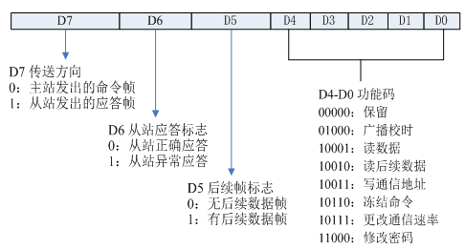
图3.1.2 控制码格式

4 数据长度L：
L为数据域的字节数。读数据时L≤200，写数据时L≤50，L=0 表示无数据域。

5 数据域DATA：
数据域包括数据标识和数据、表计信息、密码等，其结构随控制码的功能而改变。传输时发送方按字节进行加33H处理，接收方按字节进行减33H处理。

6 智能表地址域
该部分为扩展部分，非透传模式下，抄读水表、气表、热量表时，需要填写智能表地址域。格式为：表类型 + A0～A6（7字节表地址），低地址位在先，高地址位在后。

7 校验码CS
从帧起始符开始到校验码之前的所有各字节的模256的和， 即各字节二进制算术和，不计超过256的溢出值。

8 结束符号16H：
标识一帧信息的结束，其值为16H=00010110B。
  - 传输
3.2.1 前导字节
在发送帧信息之前，先发送1-4个字节FEH，以唤醒接收方。
3.2.2 传输次序
所有数据项均先传送低位字节，后传送高位字节。例：当前累计流量值为123456.78m³，其传输次序如图3.2.2-1和图3.2.2-2。
$$n$$
图3.2.2-1 传输次序发送方

$$\frac{m1}{m}$$
图3.3.2-2 传输次序接收方
3.2.3 传输响应
每次通信都是由集中器向按信息帧地址域选择的转换器发出请求命令帧开始，被请求的转换器根据命令帧中控制码的要求作出响应。
3.2.4 差错控制
字节校验为偶校验，帧校验为纵向信息校验和，按收方无论检测到偶校验出错或纵向信息校验和出错，均放弃该信息帧，不予响应。
3.2.5 传输速率
标准速率：600bps，1200bps，2400bps，4800bps，9600bps，19200bps。
特殊速率：由厂家规定。
通信速率特征字见附录D，特征字的各位不允许组合使用，修改通信速率时特征字仅在Bit0～Bit7一个二进制位为 1 时有效。
通信速率的变更，首先由集中器向转换器发变更速率请求，转换器发确认应答帧或否认应答帧。收到转换器确认帧后，双方以确认的新速率进行以后的通信，并在通信结束后保持更改速率不变。
  - 数据标识
电能表、水表、气表、热量表计通用数据标识取值相同，但基于表端差异，不同类型的表的数据项标识可能具有不同意义。部分数据标识可通用，若表计具有特殊数据标识，每个数据标识代表何种意义，根据仪表类型区分。转换器工作参数设置和管理编码表如表3.3：
表3.3 转换器工作参数设置和管理编码表
数据标识 |  |  |  | 数据格式 | 数据  长度  （字节） | 功能 |  | 数据项名称
DI3 | DI2 | DI1 | DI0 | 数据格式 | 数据  长度  （字节） | 读 | 写 | 数据项名称
04 | 00 | 01 | 0C | YYMMDDWWhhmmss | 7 | * | * | 当前时间年月日星期（其中0代表星期天）时分秒（BCD格式）
E5 | E5 | 00 | 00 | 见3.5.10 |  | * |  | 转发全透明封包报文
E5 | E5 | 00 | 01 | 见3.5.11 |  | * |  | 转发CJ/T 188-2004协议转换报文
E5 | E5 | 01 | 01 | NN | 1 | * | * | 转换器M-Bus接口供电休眠时间（BCD格式，单位分钟）：  00：工作在持续供电模式，其他值：转换器在无通信后相应时间进入休眠模式。
E5 | E5 | 01 | 02 | NNNN | 2 | * | * | 转换器无线接口数据老化时间（BCD格式，单位分钟）：  0：不保存，其他按设置值保存。  当转换器收到无线接口表的数据后按设置值保存数据。

续表
数据标识 |  |  |  | 数据格式 | 数据  长度  （字节） | 功能 |  | 数据项名称
DI3 | DI2 | DI1 | DI0 | 数据格式 | 数据  长度  （字节） | 读 | 写 | 数据项名称
E5 | E5 | 01 | 03 | NN | 1 | * | * | 表计无通信时档案保存时间：（BCD格式，单位天）  0：删除现有档案，重新建档，档案保存时间参数不变。  其他值：按设置时间保存，在保存期限内均没有通信记录则删除该表计档案，默认为30。
E5 | E5 | 01 | 04 | NNNNNNNNNNNN | 6 | * | * | 转换器地址(只支持点对点设置)
E5 | E5 | 01 | 05 | 厂商代码（2）  硬件版本号（2）  硬件版本日期（3）：日月年  软件版本号（2）  软件版本日期（3）：日月年 | 12 | * |  | 厂商代码： ASCII格式。  硬件版本号：BCD格式。  硬件版本日期：BCD格式。  软件版本号：BCD格式。  软件版本日期：BCD格式。
E5 | E5 | 02 | 00 | - | 0 |  | * | 硬件初始化
E5 | E5 | 02 | 01 | - | 0 |  | * | 参数初始化
E5 | E5 | 02 | 02 | - | 0 |  | * | 数据初始化
E5 | E5 | 03 | 00 | 见E.1 |  |  | * | 文件传输
E5 | E5 | 03 | 01 | 见E.1 |  | * |  | 文件传输未收到数据段
00 | 01 | FF | 00 | 见表C-1，表C-2 | 49 | * |  | 表计量数据
02 | 01 | FF | 00 | 见表C-5 | 11 | * |  | 压力流速数据
02 | 02 | FF | 00 | 见表C-6 | 70 | * |  | 室内各测试点温度
05 | 06 | 00 | 01 | YYMMDDhhmm | 5 | * |  | 上1日冻结数据时标
05 | 06 | 01 | 01 | 见表C-3，表C-4 | 52 | * |  | 上1日日冻结数据
……
05 | 06 | 00 | 3E | YYMMDDhhmm | 5 | * |  | 上62日冻结数据时标
05 | 06 | 01 | 3E | 见表C-3，表C-4 | 52 | * |  | 上62日日冻结数据
04 | 00 | 05 | FF | 见表附录D | 2 | * |  | 表计状态
04 | 00 | 0E | 03 | XXXX | 2 |  | * | 开关阀，0xFFFF表示开阀，0x0000表示关阀

注1：
转换器应能支持广播地址和单地址设置参数命令，PA 为08，密码默认为000000（出厂时根据要求设置），广播设置时不应答。参数设置控制字为14H，读取数据、参数等控制字为11H。
注2：
转换器工作模式如下：
——集中器或主站负责兼容不同表计协议，转换器仅做通道，按3.5.10章节 “转发全透明封包报文”规则进行处理。
——集中器或主站处理的为标准的CJ/T 188-2004协议报文，转换器负责将协议不一致的表计报文转换为标准的CJ/T 188-2004协议报文。按3.5.11章节“转发CJ/T 188-2004协议转换报文”规则进行处理。
——集中器或主站处理的为本部分规定的通信协议（非3.5.10、3.5.11章节定义的数据项），转换器负责兼容不同表计协议。
——对于收到为标准的DL/T 645-2007数据格式（非本部分定义的数据项及DL/T645-2007中7.4章节规定的“读通信地址”功能），转换器直接转发到RS-485接口。
  - 表计信息
表计信息包含8字节，格式如下：
T | A0 | A1 | A2 | A3 | A4 | A5 | A6
仪表类型T：
用户大类 |  |  |  | 用户小类
D7 | D6 | D5 | D4 | D3 | D2 | D1 | D0
用户大类：
D7 | D6 | D5 | D4 | 含义
0 | 0 | 0 | 0 | 冷水水表
0 | 0 | 0 | 1 | 生活热水水表
0 | 0 | 1 | 0 | 直饮水水表
0 | 0 | 1 | 1 | 中水水表
0 | 1 | 0 | 0 | 大口径水表
0 | 1 | 0 | 1 | 热量表（计热量）
0 | 1 | 1 | 0 | 热量表（计冷量）
0 | 1 | 1 | 1 | 燃气表
1 | 0 | 0 | 0 | 电度表
… | … | … | … | 保留
用户小类：
D3 | D2 | D1 | D0
保留 | 保留 | 重点用户标识 | 带阀标识
表计地址A0～A6：表计物理地址
  - 应用层
3.5.1 读数据

1 集中器请求帧
功能：请求读表计数据
控制码：C=11H
数据域长度：L=0CH
帧格式：
68H | C0-C5 | 68H | 11H | 0CH | DI0-DI3 | T | A0-A6 | CS | 16H

2 转换器正常应答
1) 控制码：C=91H 无后续数据帧；C=B1H 有后续数据帧。
2) 数据域长度：L=0CH+m（数据长度）
3) 无后续数据帧格式：
68H | C0-C5 | 68H | 91H | L | DI0-DI3 | N1-Nm | T | A0-A6 | CS | 16H

4) 有后续数据帧格式：
68H | C0-C5 | 68H | B1H | L | DI0-DI3 | N1-Nm | T | A0-A6 | CS | 16H

3 转换器异常应答帧
1) 控制码：C=D1H
2) 数据域长度:L=01H
3) 帧格式：
68H | C0-C5 | 68H | D1H | 01H | ERR | CS | 16H

错误信息字ERR见附录D。

3.5.2 读后续数据

1 集中器请求帧
1) 功能：请求读后续数据
2) 控制码：C=12H
3) 数据域长度：L=0DH
4) 帧格式：
68H | C0-C5 | 68H | 12H | 0DH | DI0-DI3 | SEQ | T | A0-A6 | CS | 16H

2 转换器正常应答帧
1) 控制码:C=92H 无后续数据帧；C=B2H 有后续数据帧。
2) 数据域长度：L=0DH+m(数据长度)
3) 无后续数据帧格式：
68H | C0-C5 | 68H | 92H | L | DI0-DI3 | N1-Nm | SEQ | T | A0-A6 | CS | 16H
4) 有后续数据帧格式：
68H | C0-C5 | 68H | B2H | L | DI0-DI3 | N1-Nm | SEQ | T | A0-A6 | CS | 16H
读后续数据时，为防止误传、漏传,请求帧、应答帧都要加帧序号。请求帧的帧序号从1开始进行加一计数，应答帧的帧序号要与请求帧相同。帧序号占用一个字节，计数范围为1～255。

3 转换器异常应答帧
1) 控制码：C=D2H
2) 数据域长度：L=01H
3) 帧格式：
68H | C0-C5 | 68H | D2H | 01H | ERR | CS | 16H
3.5.3 写数据

1 写数据请求帧
1) 功能：集中器向转换器请求设置数据
2) 控制码：C=14H
3) 数据域长度：L =04H+04H（密码）+04H（操作者代码）+m(数据长度) + 08H(表地址长度)
4) 数据域：DIODI1DI2DI3+PAP0P1P2+C0C1C2C3+DATA
5) 帧格式：
68H | C0-C5 | 68H | 14H | L | DI0-DI3 | PA | P0-P2 | C0-C3 | N1-Nm | T | A0-A6 | CS | 16H

1：P0P1P2为密码，PA表示该密码权限。
2：C0C1C2C3是操作者代码，为要求记录操作人员信息的项目提供数据。

2 转换器正常应答帧
1) 控制码：C=94H
2) 数据域长度：L=00H
3) 帧格式：
68H | C0-C5 | 68H | 94H | 00H | CS | 16H

3 转换器异常应答帧
1) 控制码：C=D4H
2) 数据域长度：L=01H
3) 帧格式：

68H | C0-C5 | 68H | D4H | 01H | ERR | CS | 16H
3.5.4 读通信地址

1 集中器请求帧
1) 功能：请求读转换器通信地址，仅支持点对点通信。
2) 地址域：AA…AAH
3) 控制码：C=13H
4) 数据域长度：L=00H
5) 帧格式：
68H | AAH......AAH | 68H | 13H | 00H | CS | 16H

2 转换器正常应答帧
1) 控制码：C=93H
2) 数据域长度：L=06H
3) 帧格式：
68H | C0-C5 | 68H | 93H | 06H | C0-C5 | CS | 16H
转换器异常不应答。
3.5.5 写通信地址

1 集中器请求帧
1) 功能：设置某转换器的通信地址，仅支持点对点通信。
2) 控制码：C=15H
3) 地址域：AA…AAH
4) 数据域长度：L=06H
5) 数据域：C0…C5（通信地址）
6) 帧格式：
68H | AAH......AAH | 68H | 15H | 06H | C0-C5 | CS | 16H

2 转换器正常应答帧
1) 控制码：C=95H
2) 地址域：C0…C5（新设置的通信地址）
3) 数据域长度：L=00H
4) 帧格式：
68H | C0-C5 | 68H | 95H | 00H | CS | 16H
转换器异常不应答。
3.5.6 广播校时
1 功能：强制转换器与集中器时间同步
2 控制码：C=08H
3 数据域长度：L=06H
4 数据域：YYMMDDhhmmss(年.月.日.时.分.秒)
5 帧格式：
68H | 99H......99H | 68H | 08H | 06H | ss | mm | hh | DD | MM | YY | CS | 16H
1：广播校时不要求应答。
2：仅当转换器的日期和时钟与集中器的时差在±5min以内时执行广播校时命令，即将转换器的日期时钟调整到与命令下达的日期时钟一致。
3：不推荐在午夜0时校时，以免影响在0时进行的某些例行操作。
4：每天只允许校对一次。
3.5.7 更改通信速率

1 更改速率请示帧
1) 功能：更改转换器当前通信速率为其它标准速率
2) 控制码：C=17H
3) 数据域长度：L=01H
4) 数据域Z：通信速率特征字，见附录D
5) 帧格式：
68H | C0-C5 | 68H | 17H | 01H | Z | CS | 16H

2 转换器正常应答帧
1) 控制码：C=97H
2) 数据域长度：L=01H
3) 帧格式：
68H | C0-C5 | 68H | 97H | 01H | Z | CS | 16H

正常应答帧中的Z与请求帧中的通信速率特征字必须相同。

3 转换器异常应答帧
1) 控制码：C=D7H
2) 数据域长度：L=01H
3) 帧格式：
68H | C0-C5 | 68H | D7H | 01H | ERR | CS | 16H
3.5.8 修改密码

1 写密码请求帧
1) 功能：修改转换器密码设置
2) 控制码：C=18H
3) 数据域长度：L=0CH
4) 数据域：DIODI1DI2DI3＋PAOP0OP1OP2O＋PANP0NP1NP2N
5) 帧格式：
68H | C0-C5 | 68H | 18H | 0CH | DI0-DI3 | PA0 | P00-P20 | PAN | P0N-P2N | CS | 16H

1：P0₀P1₀P2₀ 为原密码或更高权限的密码，PA₀ 表示该密码权限。P0_{N}P1_{N}P2_{N} 为新密码或需设置的密码，PA_{N}为新密码的权限。PA₀、PA_{N} 的取值范围为 00～09，00 为最高权限，数值越大权限越低。

2 转换器正常应答帧
1) 控制码：C=98H
2) 数据域长度：L=04H
3) 数据域：PANP0NP1NP2N（新编入的密码权限及密码）
4) 帧格式：
68H | C0-C5 | 68H | 98H | 04H | PAN | P0N-P2N | CS | 16H

3 转换器异常应答帧
1) 控制码：C=D8H
2) 数据域长度：L=01H
3) 帧格式：
68H | C0-C5 | 68H | D8H | 01H | ERR | CS | 16H
3.5.9 控阀

1 集中器请求帧
1) 功能：控阀。
2) 控制码：C=1CH
3) 数据域长度：L=08H+数据长度
4) 帧格式：
68H | C0 | … | C5 | 68H | 1CH | L | PA | P0 | P1 | P2 | C0 | … | C3 | N1 | … | Nm | T | A0-  A6 | CS | 16
注1：N1为控制命令类型，N1=1AH代表跳闸/开阀，N1=1BH代表合闸允许/关阀，N1=2AH代表报警，N1=2BH代表报警解除。N2保留。N3～N8代表命令有效截止时间，数据格式为ssmmhhDDMMYY。
注2：本命令无须硬件配合。
注4：不带安全认证密级为02, N1～Nm为明文。带安全认证密级为98，N1～Nm为密文。
水气热表数据域后结尾增加：T（仪表类型）+ A0～A6（阀地址）

2 转换器正常应答帧
1) 控制码：C=9CH
2) 数据域长度：L=08H
3) 帧格式：
68H | C0 | … | C5 | 68H | 9CH | 08 | T | A0-A6 | CS | 16

3 转换器异常应答帧
1) 控制码：C=DCH
2) 数据域长度：L=09H
3) 帧格式：
68H | C0 | … | C5 | 68H | DCH | 09 | ERR | T | A0-A6 | CS | 16

3.5.10 转发全透明封包报文
水气热表数据域后结尾不需要增加：T（仪表类型）+ A0～A6

1 集中器请求帧
1) 功能：转发透明封包报文
2) 控制码：C=11H
3) 数据标识：E5E50000
4) 数据域长度：L=0EH+m(转发内容长度)
5) 帧格式：
68H | C0 | … | C5 | 68H | 11H | L | 待转发报文格式数据域格式（见下文） | CS | 16H
待转发透明封包报文格式说明：
内容 | 转发透明封包报文功能标识符 | 转发的通信端口号 | 转发通信格式字 | 表计地址 | 全透明转发内容
长度 | 4 | 1 | 1 | 8 | m
说明 | E5E50000 | 范围00-30（BCD码，不需要再进行加减33H处理） | 定义见下文（不需要再进行加减33H处理） | T（仪表类型）+ A0～A6，用于转换器端口与表计关系绑定处理（不需要再进行加减33H处理） | 不需要进行加减33H处理
6) 通信端口号定义：
端口自动切换尝试：若请求的表地址有记录，则按相应端口转发；若无记录或按相应端口转发3次无应答，则对其它同类型端口进行转发；转发后若有应答，则修改记录。
0～9：RS-485端口1-9，为0时，转换器在各RS-485接口之间自动切换尝试
10～19：M-bus接口1-9，为10时，转换器在各M-Bus接口之间自动切换尝试转发
20～30：微功率无线接口1-9, 为20时，转换器在各下行微功率无线接口之间自动切换尝试。
7) 通信格式字定义：
D7 | D6 | D5 | D4 | D3 | D2 | D1 | D0
Baud（bps）：0～7依次表示：  自适应，1200，2400，4800， 9600，19200，38400，57600 |  |  | 0/1：  1/2停止位 | 0/1：  无/有校验 | 0/1：  偶/奇校验 | 0～3：  5-8位数
8) 通信地址处理规则：
转换器工作在“有地址模式”时，C0～C5为转换器自身地址，适用于表计地址存在重复的情况。该模式需要维护转换器与表计的隶属关系。
转换器工作在“无地址模式”时，C0～C5为表计地址，转换器应能将表计地址的低12位映射为自身地址，以便通信模块组网。适用于表计地址低12位不存在重复的情况。该模式不需要维护转换器与表计的隶属关系。

2 转换器正常应答
68H | C0 | … | C5 | 68H | 91H | L+4 | 应答报文格式数据域格式（见下文） | CS | 16H
应答报文格式数据域格式：
内容 | 转发透明封包报文功能标识符 | 表计返回的完整报文
长度 | 4 | L
说明 | E5E50000 | 不需要进行加减33H处理
注1：为防止干扰，转换器应对应答的数据进行验证：报文长度不短于12个字节。
注2：返回的报文不进行加减33H处理，直接封包。

3 转换器异常应答
报文验证不通过或表计无响应，转换器不应答。
3.5.11 转发CJ/T 188-2004协议转换报文
水气热表数据域后结尾不需要增加：T（仪表类型）+ A0～A6

1 集中器请求帧
1) 功能：转换器接收到按DL/T645-2007协议封包的标准CJ/T 188-2004请求报文，将请求报文转换为转换器所属水表、气表、热量表支持的协议（一般为非标准CJ/T 188-2004或其他协议）请求报文；转换器收到水表、气表、热量表返回的响应报文后，转换器将表计响应报文转换为标准的CJ/T 188-2004响应报文，将响应报文封包后返回给集中器。
2) 控制码：C=11H
3) 数据标识：E5E50001
4) 数据域长度：L=0EH+m(转发内容长度)
5) 帧格式：
68H | C0 | … | C5 | 68H | 11H | L | 待转换处理报文信息（见下文说明） | CS | 16H
待转换报文格式说明：
内容 | 转发CJ/T 188-2004协议转换功能标识符 | 转发的通信端口号 | 转发通信格式字 | 表计地址 | 待转换的标准  CJ/T 188-2004协议请求报文格式
长度 | 4 | 1 | 1 | 8 | m
说明 | E5E50001 | 范围00-30（BCD码，不需要再进行加减33H处理） | 定义见下文（不需要再进行加减33H处理） | T（仪表类型）+ A0～A6，用于端口自动识别（不需要再进行加减33H处理） | 不需要再进行加减33H处理
6) 通信端口号定义：
端口自动切换尝试：若请求的表地址有记录，则按相应端口转发；若无记录或按相应端口转发3次无应答，则对其它同类型端口进行转发；转发后若有应答，则修改记录。
0～9：RS-485 1-9，为0时，转换器在各RS-485接口之间自动切换尝试
10～19：M-Bus接口1-9，为10时，转换器在各M-Bus接口之间自动切换尝试转发
20～30：微功率无线接口1-9, 为20时，转换器在各下行微功率无线接口之间自动切换尝试。
7) 通信格式字定义：
D7 | D6 | D5 | D4 | D3 | D2 | D1 | D0
Baud（bps）：0～7依次表示：  自适应，1200，2400，4800， 9600，19200，38400，57600 |  |  | 0/1：  1/2停止位 | 0/1：  无/有校验 | 0/1：  偶/奇校验 | 0～3：  5-8位数

2 转换器正常应答
68H | C0 | … | C5 | 68H | 91H | L+4 | 应答报文格式数据域格式（见下文） | CS | 16H
应答报文格式数据域格式：
内容 | 转发CJ/T 188-2004协议转换功能标识符 | 转换处理后的标准CJ/T 188-2004协议响应报文
长度 | 4 | L
说明 | E5E50001 | 不需要再进行加减33H处理
注1：转换器应将表计的响应报文转换为标准的CJ/T 188-2004协议后封包发给集中器。标准CJ/T 188-2004细化规则附录E.2。

3 转换器异常应答
报文验证不通过、不支持或表计无响应，转换器不应答。

- 转换器技术要求

  - 环境条件

4.1.1 参比温度及参比湿度应符合以下要求：
1 参比温度为23℃。
2 参比湿度为40％～60％。

4.1.2 转换器正常运行的气候环境条件见表4.1.2。
表4.1.2 转换器正常运行的气候环境条件
场所类型 | 级别 | 空 气 温 度 |  | 湿 度
场所类型 | 级别 | 范围  ℃ | 最大变化率ª  ℃/h | 相对湿度^{b}  ％ | 最大绝对湿度  g/m³
遮蔽 | C1 | -5～+45 | 0.5 | 5～95 | 29
遮蔽 | C2 | -25～+55 | 0.5 | 10～100 | 29
户外 | C3 | -40～+70 | 1 | 10～100 | 35
协议特定 | CX
a 温度变化率取5min内的平均值。
b 相对湿度包括凝露。

4.1.3 大气压强应符合63.0kPa～108.0kPa（海拔4000m及以下），特殊要求除外。
  - 机械影响
4.2.1 转换器应能承受正常运行及常规运输条件下的机械振动和冲击而不造成失效和损坏。
——频率范围：10Hz～150Hz；
——位移幅值：0.075mm（频率≤60Hz）；
——加速度幅值：10m/s²（频率＞60Hz）。
  - 工作电源
4.3.1 转换器使用交流单相供电。转换器工作状态下所产生的交流磁通密度小于0.5mT。
4.3.2 额定值及允许偏差应满足以下要求：
1 工作电源额定电压：220V，允许偏差为-20％～+20％。
2 频率：50Hz，允许偏差为-6％～+2％。
  - 功率消耗
4.4.1 I型转换器和II型转换器，在非通信状态下消耗的视在功率应不大于8VA、有功功率应不大于3W；通信状态下消耗的视在功率应不大于40VA、有功功率应不大于30W。
4.4.2 III型转换器，在非通信状态下消耗的视在功率应不大于8VA、有功功率应不大于3W；通信状态下消耗的视在功率应不大于24VA、有功功率应不大于18W。
  - 失电数据和时钟保持
4.5.1 失电数据和时钟保持应满足以下要求:
1 转换器供电电源中断后，数据应至少保持两个月。电源恢复时，保存数据不丢失。
2 时钟日计时误差小于0.5s/d, 时钟正常运行。
  - 抗过压能力
转换器应具备耐受1.9倍标称电压输入的能力。
  - 结构
4.7.1 转换器外形结构在外形尺寸、安装尺寸、接线端子、通信接口、铭牌、标志标识应符合附录F的要求。

4.7.2 转换器的机箱外壳应有足够的强度，外物撞击造成的变形应不影响其正常工作。

4.7.3 非金属外壳的阻燃性能应符合GB/T 5169.11—2006的阻燃要求。

4.7.4 外壳防护性能应满足以下要求：
1 I型、II型转换器外壳的防护性能应符合GB 4208—2008规定的IP54级要求，即防尘和防溅水。
2 III型转换器外壳的防护性能应符合GB 4208—2008规定的IP51级要求，即防尘和防滴水。
4.7.5 转换器所使用的时钟电池在转换器寿命周期内无需更换，断电后可维持内部时钟正确工作时间累计不少于5年。电池电压不足时，转换器应自动提示、报警。
4.7.6 转换器外形及安装尺寸如下：
1 I型外形尺寸为249mm×163mm×73.5mm，外形及安装尺寸见附录F.1。
2 II型外形尺寸为196.2mm×163mm×73.5mm，外形及安装尺寸见附录F.2。
3 III型外形尺寸为160mm×112mm×71mm，外形及安装尺寸见附录F.3。

4.7.7 接线端子应满足以下要求：
1 转换器对外的连接线应经过接线端子，接线端子及其绝缘部件可以组成端子排。强电端子和弱电端子分开，具备有效的绝缘隔离。出线端子的结构应与截面为1.5mm²～2.5mm²的引出线配合。
2 I型、II型转换器的金属外壳应连接到独立的保护接地端子上，接地端子应有清楚的接地符号，接地端子的截面积应不小于20mm²。
3 端子排的绝缘强度应符合4.8.2的要求。
4 端子排的阻燃性能应符合GB/T 5169.11—2006的阻燃要求。
5 采用无线信道时，应保证在不打开转换器封印的情况下无法使天线拔出或拆下。

4.7.8 电气间隙和爬电距离应满足以下要求：
1 裸露的带电部分对地和对其他带电部分之间，以及出线端子螺钉对金属盖板之间应具有表4.7.8中规定的最小电气间隙和爬电距离。
2 对于工作在海拔2000m以上的转换器的电气间隙，应按GB/T 16935.1—2008 的规定进行修正。
表4.7.8 最小电气间隙和爬电距离
额定电压  V | 电气间隙  mm | 爬电距离  mm
U≤25 | 1 | 1.5
25＜U≤60 | 2 | 2
60＜U≤250 | 3 | 4
250＜U≤380 | 4 | 5

4.7.9 转换器应能加封印，封印加装应符合附录F中所规定的要求。

4.7.10 在正常运行条件下可能受到腐蚀或能生锈的金属部分，应有防锈、防腐的涂层或镀层。

  - 绝缘性能要求
4.8.1 转换器各电气回路对地和各电气回路之间的绝缘电阻要求如表4.8.1。
表4.8.1 转换器各电气回路对地和各电气回路之间的绝缘电阻要求
额定绝缘电压  V | 绝缘电阻  MΩ |  | 测试电压  V
额定绝缘电压  V | 正常条件 | 湿热条件 | 测试电压  V
U≤60 | ≥10 | ≥2 | 250
60＜U≤250 | ≥10 | ≥2 | 500
U＞250 | ≥10 | ≥2 | 1000
注：与外部回路直接连接的接口回路采用U＞250V的要求。
4.8.2 转换器各电气回路对地和各电气回路之间，应耐受如表4.8.2中规定的50Hz的交流电压，历时1min的绝缘强度试验。试验时不得出现击穿、闪络现象，泄漏电流应不大于5mA。
表4.8.2 绝缘强度试验电压
单位：V
额定绝缘电压 | 试验电压有效值 | 额定绝缘电压 | 试验电压有效值
U≤60 | 500 | 125＜U≤250 | 2000
60＜U≤125 | 1500 | 250＜U≤400 | 2500
注：I型和II型转换器M-Bus、RS-485接口、直流12V输出与电源回路间4000V；主从M-Bus接口间500V。
4.8.3 电源回路、输出回路各自对地和无电气联系的各回路之间，应耐受如表4.8.3中规定的冲击电压峰值，正负极性各5次。试验时应无破坏性放电（击穿跳火、闪络或绝缘击穿）现象。
表4.8.3 冲 击 电 压 峰 值
单位：V
额定绝缘电压 | 试验电压有效值 | 额定绝缘电压 | 试验电压有效值
U≤60 | 2000 | 125＜U≤250 | 5000
60＜U≤125 | 5000 | 250＜U≤400 | 6000
注：I型和II型转换器M-Bus、RS-485接口、直流12V输出与电源回路间6000V；主从M-Bus接口间2000V。
  - 温升
4.9.1 在额定工作条件下，电路和绝缘体不应达到可能影响转换器正常工作的温度，电压线路加载1.15倍参比电压，外表面的温升在环境温度为40℃时应不超过25K。
  - 数据传输信道

4.10.1 通信方式应满足以下要求：
1 上行通信方式可采用RS-485、微功率无线、电力线载波、红外。
2 下行通信方式可采用RS-485、M-Bus、微功率无线。
4.10.2 接口波特率应满足以下要求：
1 上行RS-485接口通信波特率默认9600bps，作为维护接口时支持38400bps，红外接口通信波特率1200bps，校验方式均为偶校验、数据位为8位、停止位为1位。
2 下行RS-485接口通信波特率默认2400bps，校验方式为偶校验、数据位为8位、停止位为1位。
3 M-Bus接口通信波特率默认2400bps，校验方式为偶校验、数据位为8位、停止位为1位。
4 外置模块接口通信波特率自适应，默认9600bps，校验方式为偶校验、数据位为8位、停止位为1位。
4.10.3 数据传输误码率应满足以下要求：
1 专用无线、电力线载波信道数据传输误码率应不大于10⁻⁵。
2 微波信道数据传输误码率应不大于10⁻⁶。
3 其他信道的数据传输误码率应符合相关标准要求。
4.10.4 通信协议应满足以下要求：
1 转换器上行通信协议应符合3中的要求。
2 下行通信协议应支持DL/T 645-2007、CJ/T 188-2004等。
4.10.5 转换器通信模块采用模块化设计，支持上行和下行通信，通信单元性能应符合附录F.4相关要求，应满足不同下行通信模块可互换的要求。
4.10.6 转换器带载能力应满足以下要求：
1 转换器每路RS-485接口带载能力不小于128个表计,每路主M-Bus接口带载能力不小于256mA。
2 I型、II型转换器12V输出带载能力不小于1000mA，III型转换器12V输出带载能力不小于500mA。
4.10.7 M-Bus接口电气参数应满足表4.10.7要求。
表4.10.7-1 M-Bus节点信号发送规格要求（电压源）
逻辑值 | 标识 | 取值范围
1 | Vmark | 22V≤Vmark≤42V
0 | Vspace | 12V≤Vspace≤Vmark-10V
表4.10.7-2 M-Bus节点信号接收规格要求（电流源）
逻辑值 | 标识 | 取值范围
1 | Imark | 0mA≤Imark≤1.5mA
0 | Ispace | Imark+11mA≤Ispace≤Imark+20mA
  - 功能要求
4.11.1 具有时钟召测和对时功能，转换器应有计时单元，计时单元的日计时误差≤±0.5s/d。转换器可接收集中器或本地手持设备的时钟召测和对时命令。
4.11.2 具有自动识别功能，转换器应记录不同端口下接入的水表、气表、热量表地址，收到抄读水表、气表、热量表命令后，若该表地址有记录，则按相应端口转发；若无记录或按相应端口转发3次无应答，则对其它所有端口依次进行转发；转发后若有应答，则修改记录。
4.11.3 转换器的功能配置见表4.11.3。
表4.11.3 转换器的功能配置
序号 | 项 目 |  | I型、II型转换器 |  | III型转换器
序号 |  |  | 必备 | 选配 | 必备 | 选配
1 | 数据采集 | 电能表数据采集 | √ |  | √
1 | 数据采集 | 水表、气表、热量表数据采集 | √ |  | √

续表
序号 | 项 目 |  | I型、II型转换器 |  | III型转换器
序号 |  |  | 必备 | 选配 | 必备 | 选配
2 | 数据管理和存储 | 历史日数据 | √ |  | √
3 | 参数设置  和查询 | 时钟召测和对时 | √ |  | √
3 | 参数设置  和查询 | 终端参数 | √ |  | √
4 | 参数设置  和查询 | 抄表参数 | √ |  | √
4 | 参数设置  和查询 | 其它（限值参数等）参数 | √ |  | √
5 | 数据传输 | 与集中器通信 | √ |  | √
5 | 数据传输 | 中继（路由） | √ |  | √
5 | 数据传输 | 数据转发（通信转换） | √ |  | √
6 | 本地功能 | 运行状态指示 | √ |  | √
6 | 本地功能 | 本地维护接口 | √ |  | √
6 | 本地功能 | 端口自动识别 | √ |  | √
6 | 本地功能 | 通信模块自动识别 | √ |  |  | √
6 | 本地功能 | 通信规约自适应 | √ |  | √
6 | 本地功能 | 通信冲突避让 | √
6 | 本地功能 | 通信模块互换 | √
6 | 本地功能 | M-Bus接口自调度 | √
6 | 本地功能 | M-Bus接口过载保护 | √ |  | √
7 | 终端维护 | 自检自恢复 | √ |  | √
7 | 终端维护 | 终端初始化 | √ |  | √
7 | 终端维护 | 软件远程下载 | √ |  | √
7 | 终端维护 | 断点续传 |  | √ |  | √
7 | 终端维护 | 模块信息 | √ |  | √

4.11.4 数据采集应满足以下要求：
1 转换器应能透传采集智能表数据，选配按周期自动采集水表、气表、热量表数据功能。
2 转换器支持的表计数据项见表4.11.4-1 、表4.11.4-2。
表4.11.4-1 实时数据与当前数据
序号 | 数 据 项 | 转换器 |  | 数据源
序号 | 数 据 项 | 必备 | 选配 | 数据源
1 | 当前正向有功电能示值（总、各费率） | √ |  | 电能表
2 | 当前正向无功电能示值 | √ |  | 电能表
3 | 当前反向有功电能示值（总、各费率） | √ |  | 电能表
4 | 当前组合有功电能示值 | √ |  | 电能表
5 | 三相断相统计数据及最近一次断相记录 | √ |  | 电能表
6 | 电能表日历时钟 | √ |  | 电能表
7 | 电能表运行状态字及其变位标志 | √ |  | 电能表
8 | 电能表远程控制状态及记录 | √ |  | 电能表
9 | 电能表远程控制操作次数及时间 | √ |  | 电能表
10 | 电能表参数修改次数及时间 | √ |  | 电能表
续表
序号 | 数 据 项 | 转换器 |  | 数据源
序号 | 数 据 项 | 必备 | 选备 | 数据源
11 | 电能表预付费信息 | √ |  | 电能表
12 | 累计水流量示值 | √ |  | 水表
13 | 累计燃气量示值 | √ |  | 气表
17 | 流速 | √ |  | 热量表
18 | 累积流量 | √ |  | 热量表
19 | 供水温度 | √ |  | 热量表
20 | 回水温度 | √ |  | 热量表
21 | 水表状态字 |  | √ | 水表
22 | 气表状态字 |  | √ | 气表
23 | 热量表状态字 |  | √ | 热量表
24 | 实时时钟 | √ |  | 水表、气表、热量表、转换器
25 | 累计工作时间 | √ |  | 水表、气表、热量表
26 | 室内温度 |  | √ | 热量表
表4.11.4-2 历 史 数 据
序号 | 数 据 项 | 转换器 |  | 数据源
序号 | 数 据 项 | 必备 | 选配 | 数据源
1 | 日正向有功电能示值（总、各费率） | √ |  | 电能表
2 | 日反向有功电能示值（总、各费率） | √ |  | 电能表
3 | 日累计水流量示值 | √ |  | 转换器、水表
4 | 日累计气流量示值 | √ |  | 转换器、气表
5 | 日累计热量示值 | √ |  | 转换器、热量表
6 | 月正向有功电能示值（总、各费率） |  | √ | 电能表
7 | 月反向有功电能示值（总、各费率） |  | √ | 电能表
8 | 月累计水流量示值 |  | √ | 转换器、水表
9 | 月累计气流量示值 |  | √ | 转换器、气表
10 | 月累计热量示值 |  | √ | 转换器、热量表
11 | 热功率 | √ |  | 热量表
12 | 累积流量 | √ |  | 热量表
13 | 供水温度 | √ |  | 热量表
14 | 回水温度 | √ |  | 热量表
15 | 水表状态字 |  | √ | 水表
16 | 气表状态字 |  | √ | 气表
17 | 热量表状态字 |  | √ | 热量表

注:对于支持日、月累计流量示值的水表、气表、热量表应优先采集智能表，若表计不支持则由转换器采集实时数据冻结生成。
4.11.5 数据存储应满足以下要求:
1 转换器数据存储容量不得低于16MByte。
2 转换器应能分类存储下列数据：每个水表、气表、热量表的62个日零点（次日零点）流量示值冻结数据。
4.11.6 转换器应能通过维护接口设置参数，包括：时钟、地址、M-Bus接口供电休眠时间、数据老化时间、表计无通信时档案保存时间等。
4.11.7 转换器应支持集中器与电能表、水表、气表、热量表之间的数据转发功能。
4.11.8 转换器应具有以下本地功能：
1 本地状态指示功能，应有运行、工作状态、通信状态等指示。
2 本地维护接口功能，支持手持设备通过红外通信接口和维护RS-485接口设置参数、现场抄读电能表、水表、气表、热量表数据，支持通过USB接口进行本地升级。本地参数设置应有权限和密码管理。
3 端口自动识别功能，转换器应记录不同M-Bus接口下接入的水表、气表、热量表地址，收到抄读水表、气表、热量表命令后，若请求的表地址有记录，则按相应端口转发；若无记录或按相应端口转发3次无应答，则对其它同类型端口依次进行转发；转发后若有应答，则修改记录。
4 通信规约自适应功能，转换器应支持多种水表、气表、热量表的通信规约，当收到抄读水表、气表、热量表命令后，若请求的表计有记录，则按记录的通信规约进行通信；若无记录或按相应规约转发3次无应答，则应尝试转换器内规约库的其他规约；转发后若有应答，则修改记录。
5 通信模块自动识别功能，转换器应能自动识别通信模块相关信息。本地通信模块自识别协议应符合附录A的传输要求，自识别流程应满足附录B.1的要求。
6 通信冲突避让功能，I型、II型转换器应有避免各通信模块通信冲突的功能，并可根据各通信模块的通信参数，协调各通信模块完成数据采集，避免同频干扰。转换器接收到集中器的抄表报文，应能够自识别或者通过指定的端口依次进行转发。
7 通信模块互换，I型、II型转换器下行通信模块之间可互换，互换后转换器应能自动识别。
8 M-Bus接口自调度功能，I型、II型转换器应能识别从M-Bus接口通信状态。主M-Bus接口的采集通信，应选择在从M-Bus接口的通信空闲时进行。从M-Bus接口长期处于通信状态时，转换器应有状态灯提示。M-Bus接口自调度逻辑实现应满足附录B.2的要求。
9 M-Bus接口过载保护功能，转换器主M-Bus接口应具备长时间过载保护及自恢复能力，过载时应有状态灯指示，当M-Bus接口输出电流大于400mA时应关断M-Bus接口输出进行过载保护，30分钟后恢复M-Bus接口输出，若连续10次过载保护，则关断M-Bus接口输出至转换器重新启动。
10 电能表通信参数的自动维护，转换器应能配合集中器实现电能表通信参数的自动维护功能。转换器每次收到“表计档案信息的自动维护”命令后，应立即搜索管辖范围内的表计。转换器可每天定时启动“表计档案信息的自动维护”功能，当天无法完成的，可以在次日选择适当的时间继续。
4.11.9 转换器维护应满足以下要求：
1 转换器应具有自检和自恢复功能，转换器应能检测上下行通信模块是否正常工作，通信异常时可自恢复。
2 转换器初始化功能，转换器接收到本地维护接口下发的初始化命令后，分别对硬件、参数区、数据区进行初始化，参数区置为缺省值，数据区清零。
3 转换器升级功能，转换器应能通过本地或远程方式进行升级。
4 模块信息读取功能，转换器应能读取本地通信模块供应商、型号、软件版本等信息。

4.11.10 转换器对时方案应满足以下要求：
1 系统对时方案选用分层设计，主站负责对集中器进行对时，集中器负责对转换器进行对时，转换器负责对智能表进行对时；集中器对时误差≤±5s，转换器对时误差≤±10s；智能表对时误差≤±10s；集中器和转换器走时误差≤±0.5s/d。
2 转换器、智能表对时要求，当转换器、智能表时钟误差超过允许值后，由集中器将转换器、智能表时钟超差事件报送到主站，经主站允许后，集中器启动对智能表时钟超差的对时（可采用广播对时或点对点对时命令）。转换器收到对时命令后，将对时命令转发给智能表同时更新转换器时钟。
3 通信延时要求，各级对时均要考虑通信信道的延时，主站与集中器之间由主站计算信道延时，并进行对时修正；集中器与转换器之间由集中器计算信道延时，并进行对时修正；转换器与智能表之间由转换器计算信道延时，并进行对时修正。
  - 采集数据可靠性

4.12.1 转换器采集表计的数据时，采集的表计累计读数应与表计示值一致。

4.12.2 数据采集成功率应该满足以下要求：

1 转换器和一定数量的表计组成一个数据采集网络。在试验条件下指定端口或者自识别端口进行测试，测试不少于400次，按公式（4.12.1-1）统计采集表计数据的成功率应满足表4.12.2的规定。
表4.12.2 试验条件下数据采集成功率指标
转换器下行信道类型 | 一次抄读成功率  ％
有线 | >99
无线 | >98

2 按下列公式（4.12.1-1）计算系统对用户电表、水表、气表、热量表等数据抄读的一次抄读成功率：
η_{s}＝ $\frac{n1}{n}$×100％ ………………………………………（4.12.1-1）
式中：
η_{s}— 一次抄读成功率；
$n$₁ — 一次抄读成功的次数；
$n$ — 应抄读的总次数。
3 系统对用户电表、水表、气表、热量表等的数据抄读的总差错率应为零。按照公式（4.12.1-2）计算。
η_{e} ＝$\frac{m1}{m}$×100％ ……… ……………………………… (4.12.1-2)
式中：
η_{e} — 系统数据抄读总差错率；
$m$₁— 不满足要求的数据个数；
$m$ — 抄读到的数据总个数。

  - 电磁兼容性要求
4.13.1 转换器应能承受传导的和辐射的电磁骚扰以及静电放电的影响，设备无损坏，并能正常工作。
4.13.2 电磁兼容试验项目包括：电压暂降和短时中断、工频磁场抗扰度、射频电磁场辐射抗扰度、射频场感应的传导骚扰抗扰度、静电放电抗扰度、电快速瞬变脉冲群抗扰度、阻尼振荡波抗扰度、浪涌抗扰度、无线电干扰抑制。功能测试方法应符合5.10条的规定。
试验等级和要求见表4.13.2。
表4.13.2 电磁兼容试验的试验等级和要求
试验项目 | 等级 | 试 验 值 | 试 验 回 路
电压暂降和短时中断 |  | 3000:1（60％），50:1，1:1 | 整机
工频磁场抗扰度 |  | 400 A/m | 整机
射频辐射电磁场抗扰度 | 3/4 | 10 V/m（80 MHz～1000 MHz）  30 V/m（1.4 GHz～2 GHz） | 整机
射频场感应的传导骚扰抗扰度 | 3 | 10V（非调制） | 电源端和保护接地端
静电放电抗扰度 | 3/4 | 8kV，直接和间接 | 外壳
电快速瞬变脉冲群抗扰度 | 3 | 1.0kV（耦合） | 通信线脉冲信号输入线
电快速瞬变脉冲群抗扰度 | 3 | 1.0 kV | 状态信号输入回路、12 V电源
电快速瞬变脉冲群抗扰度 | 4 | 4.0 kV | 电源回路
阻尼振荡波抗扰度 | 2 | 1.0 kV（共模） | 状态信号输入回路、RS-485接口、12 V电源
阻尼振荡波抗扰度 | 4 | 2.5 kV（共模）  1.25 kV（差模） | 电源回路
浪涌抗扰度 | 2 | 1.0 kV（共模） | 状态信号输入回路
浪涌抗扰度 | 4 | 4.0 kV（共模）  2.0 kV（差模） | 电源回路
无线电干扰抑制 | B | — | 整机
  - 连续通电稳定性
4.14.1 转换器在正常工作状态连续通电72h，在72h期间每8h进行抽测，其功能和性能应符合4.11中的规定。
  - 可靠性指标
4.15.1 转换器的平均无故障工作时间（MTBF）不低于7.6×10⁴h。
  - 材料及工艺要求

4.16.1 线路板及元器件应符合以下要求：
1 线路板应用耐氧化、耐腐蚀的双面敷铜环氧树脂板，应具有转换器生产厂家的标识。
2 线路板表面应清洗干净，不应有明显的污渍和焊迹，应进行绝缘、防腐处理。
3 转换器内所有元器件均应防锈蚀、防氧化，紧固点牢靠。
4 转换器内部端钮螺钉、引线之间以及线路板之间应保持足够的间隙和安全距离。
5 电源变压器等较重的器件应安装牢固。

4.16.2 底座应符合以下要求：
1 可采用嵌入式或延伸型底座。
2 I型、II型转换器底座应使用阻燃、抗紫外线的环保材料制成。
3 III型转换器底座应使用绝缘、阻燃、抗紫外线的环保材料制成。
4 I型、II型转换器底座应耐腐蚀、抗老化、有足够硬度的金属材料，如铸铝合金，上紧螺钉后不应有变形现象。
5 III型转换器底座应耐腐蚀、抗老化、有足够的硬度，上紧螺钉后不应有变形现象。
6 底座颜色：色卡号PANTONE：Cool Gray 4 U。

4.16.3 上盖应符合以下要求：
1 上盖应使用绝缘、阻燃、防紫外线的环保材料制成。
2 上盖应耐腐蚀、抗老化、有足够的硬度，上紧螺钉后，不应有变形现象。
3 上盖颜色：色卡号PANTONE：Cool Gray 1 U。
4 上盖应采用透明度好、防紫外线的聚碳酸酯（PC）材料，不应使用再生材料。

4.16.4 III型转换器端子座及接线端子的材料及工艺要求如下：
1 端子座应使用绝缘、阻燃、防紫外线的环保材料制成，要求有足够的绝缘性能和机械强度。
2 电压端子应组装在端子座中，端子应采用HPb59-1铜或更好的材料钝化、镀铬或镀镍制成。
3 导线插入接线端子的深度应不小于18mm，螺钉应可牢固固定不小于2.5mm²的导线，加封后不应触及接线端子，端子座的内接线部分采用嵌入式双螺钉旋紧。
4 电压端子螺钉应使用防锈且导电性能好的一字、十字通用型螺钉，应有足够的机械强度，电压端子的接线柱在受到轴向向内的60N压力时，接线柱不应出现松动和位移。
5 辅助端子的接线柱在受到向内的10N的接线压力时，接线柱不应出现松动和位移。
6 端子座与底座之间应有密封垫带，密封良好。
7 端子座内接线端子号应刻印，防磨损。
8 端子座颜色色卡号PANTONE：Cool Gray 4 U。
4.16.5 III型转换器端子盖的材料及工艺要求如下：
1 端子盖应使用绝缘、阻燃、防紫外线的环保材料制成，应采用透明度好、防紫外线的聚碳酸酯（PC）材料。
2 端子盖应耐腐蚀、抗老化、有足够的硬度，上紧螺钉后，不应有变形现象。
4.16.6 III型转换器翻盖的材料及工艺要求如下：
翻盖应采用透明度好、防紫外线的聚碳酸酯（PC）材料，不应使用再生材料，翻盖与上盖应无缝紧密结合。

4.16.7 外壳螺钉及封印的材料及工艺要求如下：
1 外壳螺钉应采用HPb59-1铜或铁钝化、镀铬或镀镍制成的十字、一字通用螺钉。
2 转换器应具有出厂封印，封印结构应防止未授权人打开。
4.16.8 模块应插拔方便，材料、颜色应与上盖一致。
4.16.9 铭牌的材料及工艺要求如下：
1 铭牌材料不应采用金属材料，应具有耐高温、防紫外线功能。
2 铭牌带有条形码的位置应标志清晰，条形码区域底层应为黑色，上层应为白色。
3 铭牌底色色卡号PANTONE：Cool Gray 4 U，文字应为黑色。

- 测试方法

  - 测试条件
5.1.1 转换器的功能试验和各试验项目的功能验证应在试验系统下进行。由测试主机、集中器、转换器和一定数量（不少于6台）的电表、水表、气表、热量表组成一个数据采集试验系统。测试主机定时自动采集或实时采集电表、水表、气表、热量表数据，定时采集的时间间隔可设置为5min～30min。
5.1.2 除静电放电抗扰度试验，相对湿度应在30%～60%外，各项试验均在以下大气条件下进行，即：
1 温度：+15℃～+35℃，相对湿度：25%～75%，大气压力：86kPa～108kPa。
2 在每一项目的试验期间，大气环境条件应相对稳定。
5.1.3 试验时电源条件如下：
1 频率：50Hz，允许偏差-2%～+1%；
2 电压：220V，允许偏差±5%。

  - 结构和机械试验

5.2.1 一般检查工作要求：
进行外观和结构检查时，不应有明显的凹凸痕、划伤、裂缝和毛刺，镀层不应脱落，标牌文字、符号应清晰、耐久，接线应牢固，按4.7规定检查时，应符合要求。

5.2.2 间隙和爬电距离试验要求：
按GB/T 16935.1—2008中第4章规定的测量方法用卡尺测量端子的电气间隙和爬电距离。

5.2.3 外壳和端子着火试验应满足以下要求：
1 在非金属外壳和有端子排（座）及相关连接件的模拟样机上按GB/T 5169.11—2006规定的方法进行试验，模拟样机使用的材料应与被试转换器的材料相同。
2 端子排（座）的热丝试验温度为：960℃±15℃，外壳的热丝试验温度为：650℃±10℃，试验时间为30s。
3 在施加灼热丝期间和在其后的30s内，观察样品的试验端子以及端子周围，试验样品应无火焰或不灼热；或样品在施加灼热丝期间产生火焰或灼热，但应在灼热丝移去后30s内熄灭。

5.2.4 机械性能试验应满足以下要求：

1 振动试验时，受试转换器不包装、不通电，固定在试验台中央。试验按GB/T 2423.10—2008的规定进行。
1) 频率范围：10Hz～150Hz。
2) 位移幅值：0.075mm（频率范围≤60Hz）。
3) 加速度幅值：10m/s²（频率范围>60Hz）。
4) 每轴线扫频周期数：20。
5) 试验后检查受试设备应无损坏和紧固件松动脱落现象，功能和性能应符合4.11中的规定。

2 冲击试验时，受试转换器在非工作状态，无包装。试验按GB/T 2423.5-1995的规定进行。
1) 半正弦脉冲。
2) 峰值加速度：30gn(300m/s²)。
3) 脉冲周期：18ms。
4) 每个面3次。
5) 试验后检查被试设备应无损坏和紧固件松动脱落现象，功能和性能应符合4.11中的规定。

5.2.5 外壳防护试验应满足以下要求：
1 防尘试验时，受试转换器不通电，按GB 4208—2008中13.4和13.5条规定的方法进行。实验后，灰尘沉积量及沉积地点应不足以影响转换器的正常操作和安全性能。
2 防水试验时，受试转换器不通电，I型、II型转换器按GB 4208—2008中14.2.4条的规定进行，III型转换器按GB 4208—2008中14.2.1条的规定进行；试验后，进水及积水应不足以影响转换器的正常操作和安全性能。
  - 气候影响试验
5.3.1 高温试验应按GB/T 2423.2-2008规定的Bb类进行，将被试转换器在非通电状态下放入高温试验箱中央，升温至4.1.2中规定的最高温度，保温6h，然后通电0.5h，功能和性能应符合4.11中的规定。
5.3.2 低温试验应按GB/T 2423.1-2008规定的Ab类进行，将受试转换器在非通电状态下放入低温试验箱的中央，降温至4.1.2中规定的最低温度，保温6h，然后通电0.5h，功能和性能应符合4.11中的规定。
5.3.3 湿热试验应按GB/T 2423.9-2008的规定进行试验。试验箱内保持温度（40±2）℃、相对湿度（93±3）％，试验周期为2d。试验结束前0.5h，在湿热条件下测绝缘电阻应不低于2MΩ。试验结束后，在大气条件下恢复1h～2h，功能和性能应符合4.11中的规定；检查转换器金属部分应无腐蚀和生锈情况。
  - 温升试验
5.4.1 温升试验应满足以下要求：
在额定工作条件下，每路主M-Bus接口均带载256mA，电路和绝缘体不应达到可能影响转换器正常工作的温度。外表面非金属部分的温升在环境温度为40℃时应不超过25K。在2h的试验期间，转换器不应受到风吹或直接的阳光照射。
  - 电源影响试验
5.5.1 电源影响试验应满足以下要求：
将电源电压变化到4.3.2条规定的极限值时，被试转换器应能正常工作，功能和性能应符合4.11条的规定。
  - 功率消耗试验
5.6.1 功耗消耗试验应满足以下要求：
1 在非通信状态下，用准确度不低于0.2级的标准表或其他合适方式测量，转换器消耗的视在功率应不大于8VA、有功功率应不大于3W。
2 通信状态下主M-Bus接口依次带载256mA，12V输出空载，I、II型转换器消耗的视在功率应不大于40VA、有功功率应不大于30W；III型转换器消耗的视在功率应不大于24VA、有功功率应不大于18W。
  - 数据和时钟保持试验
5.7.1 记录转换器中已有的各项数据和时钟显示，然后断开供电电源72小时后，再恢复供电，检查各项数据应无改变和丢失；与标准时钟源对比，时钟日计时误差应符合4.5条的要求。
  - 抗过压能力试验
5.8.1 将转换器电源电压升至1.9倍的标称电压。试验时间4h。试验后，转换器不应出现损坏，保存数据应无改变，功能和性能应符合4.11条的规定。
  - 数据传输信道

5.9.1 转换器带载能力试验应满足以下要求：
1 转换器的上行通信模块单元12V电源输出接口接入96Ω纯阻性负载，应满足接口输出电压在11V～13V之间。
2 转换器的下行通信模块单元12V电源输出接口接入240Ω纯阻性负载，应满足接口输出电压在11V～13V之间。
3 I、II型转换器的12V电源输出接口接入12Ω纯阻性负载，应满足接口输出电压在11V～13V之间。
4 III型转换器的12V电源输出接口接入24Ω纯阻性负载，应满足接口输出电压在11V～13V之间。

5.9.2 M-Bus接口电气性能试验应满足以下要求：
1 转换器主M-Bus接口工作时，满载和空载时，其输出电压均应符表4.10.7-1的规定。
2 转换器从M-Bus接口工作时，其输入电流应符合表4.10.7-2的规定。

5.9.3 通信协议一致性试验应满足以下要求：
通过测试工装侦听转换器各通信接口传输数据帧，数据帧格式应符合3中的要求。

  - 电磁兼容试验
5.10.1 转换器正常工作状态是指转换器在外接表计，并与测试主机建立正常的通信连接，功能和性能都正常的工作状态。
5.10.2 试验结果的评价应满足以下要求：
1 除非特别说明，试验结果应依据转换器在试验中的功能丧失或性能降低现象进行分类，电磁兼容性试验结果评价等级见表5.10.2。
2 A级：试验时和试验后转换器均能正常工作，不应有任何误动作、损坏、死机、复位现象，数据采集应准确；
3 B级：试验时转换器可出现短时（不应超过5分钟）通信中断，其它功能和性能都应正常，试验后无需人工干预，转换器应可以自行恢复。
表5.10.2 电磁兼容性试验结果评价等级
试验项目 | 试验结果评价
试验项目 | 试验时 | 试验后
电压暂降和短时中断 | —— | A
工频磁场抗扰度 | A | A
射频电磁场辐射抗扰度 | A | A
射频场感应的传导骚扰 | A | A
静电放电抗扰度 | A/B | A
电快速瞬变脉冲群抗扰度 | A/B | A
阻尼振荡波抗扰度 | A/B | A
浪涌抗扰度 | A/B | A
无线电干扰抑制试验 | A | A

5.10.3 电压暂降和短时中断试验应满足以下要求：
1 转换器在通电状态下，按GB/T 17626.11-2008的规定，并在下述条件下进行试验：
1) 电压试验等级40％U_{T}
——从额定电压暂降60%；
——持续时间：1min，3000个周期；
——降落次数：1次。
2) 电压试验等级0％U_{T}
——从额定电压暂降100%；
——持续时间：1s，50个周期；
——中断次数：3次，各次中断之间的恢复时间10s。
3) 电压试验等级0％U_{T}
——从额定电压暂降100%；
——中断时间：20ms，1个周期；
——中断次数：1次。
以上电源电压的突变发生在电压过零处。
2 试验时转换器不应发生损坏、错误动作或死机现象。试验后转换器工作正常，存储数据无改变，功能和性能应符合4.11中的规定。

5.10.4 静电放电抗扰度试验应满足以下要求：
1 转换器在正常工作状态下，按GB/T 17626.2-2006的规定，并在下述条件下进行试验：
——严酷等级：3/4；
——试验电压：8kV；
——直接放电。施加部位：在操作人员正常使用时可能触及的外壳和操作部分，包括RS
-485接口；
——间接放电。施加部位：转换器各个侧面；
——每个敏感试验点放电次数：正负极性各10次，每次放电间隔至少为1s。
2 如转换器的外壳为金属材料，则直接放电采用接触放电；如转换器的外壳为绝缘材料，则直接放电采用空气放电。
3 试验时转换器允许出现短时通信中断，其它功能和性能应正常，试验后转换器应能正常工作，存储数据无改变，功能和性能应符合4.11的规定。
5.10.5 射频电磁场辐射抗扰度试验应满足以下要求：
1 转换器在正常工作状态下，按GB/T 17626.3-2006的规定，并在下述条件下进行试验：
1) 一般试验等级
——频率范围：80MHz～1000MHz；
——严酷等级：3；
——试验场强：10V/m（非调制）；
——正弦波1kHz，80％幅度调制。
2) 抵抗数字无线电话射频辐射的试验等级
——频率范围：1.4GHz～2GHz；
——严酷等级：4；
——试验场强：30V/m（非调制）；
——正弦波1kHz，80％幅度调制。
2 试验时应能正常工作，功能和性能应符合4.11的规定。
5.10.6 电快速瞬变脉冲群抗扰度试验应满足以下要求：
1 按GB/T 17626.4-2008的规定，并在下述条件下进行试验：
1) 转换器在工作状态下，试验电压分别施加于转换器的12V输出（≤60V）的每一个端口和保护接地端之间：
——严酷等级：3；
——试验电压：±1kV；
——重复频率：5kHz或100kHz；
——试验时间：1min/次；
——试验电压施加次数：正负极性各3次。
2) 转换器在正常工作状态下，试验电压分别施加于转换器的供电电源端和保护接地端：
——严酷等级：4；
——试验电压：±4kV；
——重复频率： 5kHz或100kHz；
——试验时间：1min/次；
——试验电压施加次数：正负极性各3次。
3) 转换器在正常工作状态下，用电容耦合夹将试验电压以共模方式耦合至通信线路上：
——严酷等级：3；
——试验电压：±1kV；
——重复频率：5kHz或100kHz；
——试验时间：1min/次；
——施加试验电压次数：正负极性各3次。
2 在对各回路进行试验时，允许出现短时通信中断，其它功能和性能应正常，试验后转换器应能正常工作，功能和性能应符合4.11条的规定。

5.10.7 浪涌抗扰度试验应满足以下要求：
1 转换器在正常工作状态下，按GB/T 17626.5-2008的规定，并在下述条件下进行试验：
——严酷等级：电源回路4级；
——试验电压：电源回路（2kV，差模），电源（4kV，共模），12V输出（1kV共模）；
——波形：1.2/50 μs；
——极性：正、负；
——试验次数：正负极性各5次；
——重复率：每分钟一次。
2 在对各回路进行试验时，可以出现短时通信中断，其它功能和性能应正常，试验后转换器应能正常工作，功能和性能应符合4.11条的规定。

5.10.8 射频场感应的传导骚扰抗扰度试验
1 转换器在正常工作状态下，按GB/T 17626.6-2008的规定，并在下述条件下进行试验：
——频率范围：150kHz～80MHz；
——严酷等级：3；
——试验电平：10V（非调制）；
——正弦波1kHz，80％幅度调制。
2 试验电压施加于转换器的供电电源端和保护接地端，试验时应能正常工作，功能和性能应符合4.11条的规定。

5.10.9 工频磁场抗扰度试验应满足以下要求：
1 将转换器置于与系统电源电压相同频率的随时间正弦变化的、强度为400A/m的稳定持续磁场的线圈中心，按GB/T 17626.8—2006 的8章进行试验。
2 转换器在正常工作状态下，功能和性能应符合4.11条的规定。

5.10.10 阻尼振荡波抗扰度试验应满足以下要求：
1 转换器在正常工作状态下，按GB/T 17626.12—1998的规定，并在下述条件下进行试验：
1) 电压上升时间（第一峰）：75ns×(1±20％)；
2) 振荡频率：1MHz×(1±10％)；
3) 重复率：至少400/s；
4) 衰减：第三周期和第六周期之间减至峰值的50％；
5) 脉冲持续时间：不小于2s；
6) 输出阻抗：200Ω×(1±20％)；
7) 电压峰值： 共模方式2.5kV、差模方式1.25kV（电源回路），共模方式1kV（12V输出、RS-485）；
8) 试验次数：正负极性各3次；
9) 测试时间：60s。
2 在对各回路进行试验时，可以出现短时通信中断，其它功能和性能应正常，试验后转换器应能正常工作，功能和性能应符合4.11条的规定。
5.10.11 无线电干扰抑制试验应满足以下要求：
1 试验应按GB 9254—2008,在下列条件下进行：
1) 作为B级台式设备要求；
2) 对电压线路与每个连接器的连接，应使用长度为1m的无屏蔽电缆。
2 在工作状态下，试验结果应符合GB 9254—2008规定的要求。
  - 绝缘性能试验
5.11.1 试验要求
1 绝缘试验时转换器应盖好外壳和端子盖板。如外壳和端子盖板由绝缘材料制成，应在其外覆盖以导电箔并与接地端子相连，导电箔应距接线端子及其穿线孔2cm。
2 试验时，不进行试验的电气回路应短路并接地。进行交流电压和冲击耐压试验时，不应发生闪络、破坏性放电和击穿，试验后，功能应符合4.11条的规定。

5.11.2 在正常试验条件和湿热试验条件下，测量以下各电气回路间的绝缘电阻，其值应符合表4.8.1的规定。
1 电源回路对地。
2 12V输出回路对地。
3 主M-Bus接口对地。
4 从M-Bus接口对地。
5 RS-485接口对地。
6 主M-Bus、RS-485接口、直流12V输出短接后与电源回路间。
7 从M-Bus与电源回路间。
8 主从M-Bus接口间。
5.11.3 绝缘强度试验时，用50Hz正弦波电压对以下回路进行试验，时间1min，施加表4.8.2所示的试验电压。被试回路为：
1 电源回路对地。
2 12V输出回路对地。
3 主M-Bus接口对地。
4 从M-Bus接口对地。
5 RS-485接口对地。
6 主M-Bus、RS-485接口、直流12V输出短接后与电源回路间。
7 从M-Bus与电源回路间。
8 主从M-Bus接口间。
5.11.4 冲击电压试验应满足以下要求：
1 冲击电压要求：
1) 脉冲波形：标准1.2/50μs脉冲波；
2) 电源阻抗：500±50Ω；
3) 电源能量：0.5±0.05J。
2 每次试验分别在正、负极性下施加5次，两个脉冲之间最少间隔3s，试验电压如表4.8.3。
被试回路为：
1) 电源回路对地；
2) 12V输出回路对地；
3) 主M-Bus接口对地；
4) 从M-Bus接口对地；
5) RS-485接口对地；
6) 主M-Bus、RS-485接口、直流12V输出短接后与电源回路间；
7) 从M-Bus与电源回路间；
8) 主从M-Bus接口间。
  - 功能试验

5.12.1 数据采集试验时，转换器应能正确采集表4.11.4-1、表4.11.4-2规定的数据项。

5.12.2 参数设置和查询试验应满足以下要求：

1 时钟对时和走时误差试验，按4.11.1要求，测试主机发出对时命令，转换器的时钟应符合4.11.1条的要求。转换器上电24h后，用标准时钟测试仪测试转换器秒脉冲输出，连续测量3次，每次测量时间为1min，取其算术平均值，记为：T，标准时钟记为：T0，△t= T- T0，日计时误差△t应符合4.11.1条的要求。

2 其他参数设置和查询试验，按4.11.6的要求，用测试主机向被试转换器设置各项参数，召测转换器相应参数应与设置参数值一致。

5.12.3 本地功能试验应满足以下要求：

1 本地状态指示试验，观察转换器信号灯应能正确显示转换器运行、通信、抄表等状态。

2 本地维护接口试验，通过计算机或其它设置工具连接转换器维护接口设置转换器参数，转换器应能正确设置。

3 端口自动识别试验，转换器第一路主M-Bus接口下接入试验表计，转换器应能正确抄读表计数据；将该试验表计接入第二路主M-Bus接口，在不改变端口设置参数的情况下，转换器连续抄读表计数据5次以后，应能正确识别表计所在端口，并正确抄读表计数据。

4 通信规约自适应试验，转换器内置6种不同规约，准备每种规约的标准表计一只，随机抽取两只表计接入M-Bus接口，转换器应能在30分钟之内回复正确数据。

5 通信模块自识别试验，将标准通信模块插入I型、II型转换器的任一通信模块位置，侦听通信模块与转换器之间的交互报文，交互报文应满足附录A帧格式要求。

6 M-Bus接口自调度试验，I、II型转换器主M-Bus接口接入试验表计，主M-Bus接口在通信空闲或者正在通信状态下，转换器从M-Bus接口采集主M-Bus接入的表计数据，转换器应能正确处理。

7 M-Bus接口过载保护试验，转换器主M-Bus接口在正常通信状态下，短接每路主M-Bus接口的输出端子，此时转换器应有过载状态灯指示，除主M-Bus接口外，转换器应能正常工作；保持4小时后断开短接点，转接器状态指示灯应能恢复，被短接主M-Bus接口不应损坏，转换器应能正常工作。

8 通信冲突避让功能试验，被测转换器各模块接口插入通信模块工装，侦听转换器通信模块接口交互报文。转换器接收到集中器的抄表报文时应能够依次转发；转换器未接收到集中器的抄表报文时不应自发进行抄表。

9 通信模块互换性试验，将被测通信模块插入测试工装，被测通信模块应能正常工作；将测试工装插入被测转换器通信接口，被测转换器应能正常工作。

10 电能表通信参数自动维护试验，通过测试工装向被测转换器发送 “表计档案信息的自动维护”命令，测试工装可通过转换器搜索到管辖范围内的电能表。

5.12.4 转换器维护试验，根据4.11.9的要求，检查转换器的各项维护功能。
  - 数据采集可靠性试验

5.13.1 一次抄读成功率试验，受试转换器主M-Bus、RS-485、微功率模块至少各接入6只表计，在试验条件下测试不少于400次。试验条件下，一次抄读成功率指标满足4.12要求。

5.13.2 数据抄读总差错率，此项试验与一次抄读成功率试验同时进行，检查数据中不满足准确度要求的数据个数。总差错率都应为零。
  - 连续通电稳定性试验
5.14.1 转换器在正常工作状态连续通电72h，在72h期间每8h进行抽测，其功能和性能应符合4.11中的规定。

转换器通信模块自识别通信协议

通信模块帧格式
帧是传送信息的基本单元。帧格式如表A.1：
表A.1 帧格式
说 明 | 代 码
帧起始符 | 68H
地址域 | A0
地址域 | A1
地址域 | A2
地址域 | A3
地址域 | A4
地址域 | A5
帧起始符 | 68H
控制码 | C
数据域长度 | L
数据域 | DATA
校验码 | CS
结束符 | 16H

帧起始符 68H
标识一帧信息的开始，其值为 68H=01101000B

地址域A0-A5
通信模块地址域由 6 个字节构成，每字节 2 位 BCD 码，地址长度可达12位十进制数。每块表具有唯一的通信地址，且与物理层信道无关。当使用的地址码长度不足 6 字节时，高位用“0”补足 6 字节。
通信地址999999999999H为广播地址，不要求从站应答。地址域传输时低字节在前，高字节在后。

控制码C
控制码的格式如下：

数据域长度L
L 为数据域的字节数。

数据域
数据域传输时发送方按字节进行加33H处理，接收方按字节进行减33H处理。

校验码 CS
从第一个帧起始符开始到校验码之前的所有各字节的模 256 的和，即各字节二进制算术和，不计超过 256 的溢出值。

结束符 16H
标识一帧信息的结束，其值为 16H=00010110B。

上行通信模块帧格式
上行通信模块上电后，请求转换器地址，格式应符合DL/T 645-2007中7.4章节“读通信地址”的规定。

下行通信模块帧格式

查询下行通信模块厂商信息
1 功能：查询模块厂商信息
2 控制码：C=0AH
3 数据域长度：L=00
4 帧格式如下：

主站正常应答
1 功能：返回模块厂商信息
2 控制码：C=8AH
3 数据域长度：L=0BH
4 帧格式如下：
5 数据内容见下表A.3.2：
表A.3.2 模块厂商信息
数据内容 | 数据格式 | 字节数
厂商代码 | ASCII | 2
芯片代码 | ASCII | 2
模块类型 | BCD | 1
无线信道组 | BCD | 1
发射功率 | BCD | 1
版本日期-日 | BCD | 1
版本日期-月 | BCD | 1
版本日期-年 | BCD | 1
版本 | BCD | 2
模块类型---模块类型（1字节）0:通用，01-水表 02-气表 03-热量表

从站异常应答帧
1 控制码：C=C1H
2 数据域长度:L=01H
3 帧格式如下：

功能流程

通信模块自动识别功能流程
图B.1通信模块自动识别功能流程

M-Bus接口自调度功能流程
图B.2 M-Bus接口自调度逻辑实现流程图

数据格式
表C-1 水气表实时数据单元格式
数据内容 | 数据格式 | 单 位 | 字节数
保留（填充EE） | - | - | 5
仪表类型 | BIN | - | 1
当前累积流量 | 数据格式4 | 单位代号 | 5
结算日累积流量 | 数据格式4 | 单位代号 | 5
当前水压/气压 | 数据格式1 | KPa | 2
当前水流/气流 | 数据格式2 | 厘米/秒 | 3
保留（填充EE） | - | - | 16
累积工作时间 | 数据格式8 | h | 3
实时时间 | 数据格式7 | - | 7
状态ST | 状态ST | - | 2

表C-2 热表实时数据单元格式
数据内容 | 数据格式 | 单 位 | 字节数
保留（填充EE） | - | - | 5
仪表类型 | BIN | - | 1
结算日热量 | 数据格式4 | 单位代号 | 5
当前热量 | 数据格式4 | 单位代号 | 5
热功率 | 数据格式4 | 单位代号 | 5
流量 | 数据格式5 | 单位代号 | 5
累积流量 | 数据格式4 | 单位代号 | 5
供水温度 | 数据格式6 | ℃ | 3
回水温度 | 数据格式6 | ℃ | 3
累积工作时间 | 数据格式8 | h | 3
实时时间 | 数据格式7 | - | 7
状态ST | 状态ST | - | 2

表C-3 水气表日冻结抄表数据单元格式
数据内容 | 数据格式 | 单 位 | 字节数
日冻结类数据时标Td_d | 数据格式3 | 日月年 | 3
终端抄表时间 | 数据格式9 | 分时日月年 | 5
仪表类型 | BIN | - | 1
当前累积流量 | 数据格式4 | 单位代号 | 5
结算日累积流量 | 数据格式4 | 单位代号 | 5
保留（填充EE） | - | - | 21
累积工作时间 | 数据格式8 | h | 3
实时时间 | 数据格式7 | - | 7
状态ST | 状态ST | - | 2

表C-4 热表日冻结抄表数据单元格式
数据内容 | 数据格式 | 单 位 | 字节数
日冻结类数据时标Td_d | 数据格式3 | 日月年 | 3
终端抄表时间 | 数据格式9 | 分时日月年 | 5
仪表类型 | BIN | - | 1
结算日热量 | 数据格式4 | 单位代号 | 5
当前热量 | 数据格式4 | 单位代号 | 5
热功率 | 数据格式4 | 单位代号 | 5
流量 | 数据格式5 | 单位代号 | 5
累积流量 | 数据格式4 | 单位代号 | 5
供水温度 | 数据格式6 | ℃ | 3
回水温度 | 数据格式6 | ℃ | 3
累积工作时间 | 数据格式8 | h | 3
实时时间 | 数据格式7 | - | 7
状态ST | 状态ST | - | 2
表C-5 压力流速数据单元格式
数据内容 | 数据格式 | 单位 | 字节数
保留（填充EE） | - | - | 5
仪表类型 | BIN | - | 1
当前水压/气压 | 数据格式1 | kPa | 2
当前水流/气流 | 数据格式2 | 厘米/秒 | 3
表C-6 室内温度数据单元格式
数据内容 | 数据格式 | 单位 | 字节数
保留（填充EE） | - | - | 5
仪表类型 | BIN | - | 1
室内采样点1温度 | 数据格式10 | ℃ | 2
室内采样点2温度 | 数据格式10 | ℃ | 2
... ...
室内采样点31温度 | 数据格式10 | ℃ | 2
室内采样点32温度 | 数据格式10 | ℃ | 2
注：表计不支持的数据用EEH填充
表C-7 数据格式1定义
字节名称 | 字节格式
字节名称 | D7 | D6 | D5 | D4 | D3 | D2 | D1 | D0
BYTE1 | BCD个位 |  |  |  | BCD十分位
BYTE2 | BCD百位 |  |  |  | BCD十位
表C-8 数据格式2定义
字节名称 | 字节格式
字节名称 | D7 | D6 | D5 | D4 | D3 | D2 | D1 | D0
BYTE1 | BCD码百分位 |  |  |  | BCD码千分位
BYTE2 | BCD码个位 |  |  |  | BCD码十分位
续表
字节名称 | 字节格式
字节名称 | D7 | D6 | D5 | D4 | D3 | D2 | D1 | D0
BYTE3 | S | BCD码百位 |  |  | BCD码十位
表C-9 数据格式3定义
字节名称 | 字节格式
字节名称 | D7 | D6 | D5 | D4 | D3 | D2 | D1 | D0
日 | BCD码十位 |  |  |  | BCD码个位
月 | BCD码十位 |  |  |  | BCD码个位
年 | BCD码十位 |  |  |  | BCD码个位
表C-10 数据格式4定义
字节名称 | 字 节 格 式
字节名称 | D7 | D6 | D5 | D4 | D3 | D2 | D1 | D0
BYTE1 | 单位代号
BYTE2 | BCD码十分位 |  |  |  | BCD码百分位
BYTE3 | BCD码十位 |  |  |  | BCD码个位
BYTE4 | BCD码千位 |  |  |  | BCD码百位
BYTE5 | BCD码十万位 |  |  |  | BCD码万位
表C-11 数据格式5定义
字节名称 | 字 节 格 式
字节名称 | D7 | D6 | D5 | D4 | D3 | D2 | D1 | D0
BYTE1 | 单位代号
BYTE2 | BCD码千分位 |  |  |  | BCD码万分位
BYTE3 | BCD码十分位 |  |  |  | BCD码百分位
BYTE4 | BCD码十位 |  |  |  | BCD码个位
BYTE5 | BCD码千位 |  |  |  | BCD码百位
表C-12 数据格式6定义
字节名称 | 字 节 格 式
字节名称 | D7 | D6 | D5 | D4 | D3 | D2 | D1 | D0
BYTE1 | BCD码十分位 |  |  |  | BCD码百分位
BYTE2 | BCD码十位 |  |  |  | BCD码个位
BYTE3 | BCD码千位 |  |  |  | BCD码百位
表C-13 数据格式7定义
字节名称 | 字 节 格 式
字节名称 | D7 | D6 | D5 | D4 | D3 | D2 | D1 | D0
BYTE1 | 秒BCD码十位 |  |  |  | 秒BCD码个位
BYTE2 | 分BCD码十位 |  |  |  | 分BCD码个位
BYTE3 | 时BCD码十位 |  |  |  | 时BCD码个位
BYTE4 | 日BCD码十位 |  |  |  | 日BCD码个位
BYTE5 | 月BCD码十位 |  |  |  | 月BCD码个位
BYTE6 | 年BCD码十位 |  |  |  | 年BCD码个位
BYTE7 | 年BCD码千位 |  |  |  | 年BCD码百位
表C-14 数据格式8定义
字节名称 | 字节格式
字节名称 | D7 | D6 | D5 | D4 | D3 | D2 | D1 | D0
BYTE1 | BCD码十位 |  |  |  | BCD码个位
BYTE2 | BCD码千位 |  |  |  | BCD码百位
BYTE3 | BCD码十万位 |  |  |  | BCD码万位
表C-15 数据格式9定义
字节名称 | 字节格式
字节名称 | D7 | D6 | D5 | D4 | D3 | D2 | D1 | D0
分 | BCD码十位 |  |  |  | BCD码个位
时 | BCD码十位 |  |  |  | BCD码个位
日 | BCD码十位 |  |  |  | BCD码个位
月 | BCD码十位 |  |  |  | BCD码个位
年 | BCD码十位 |  |  |  | BCD码个位
表C-16 数据格式10定义
字节名称 | 字节格式
字节名称 | D7 | D6 | D5 | D4 | D3 | D2 | D1 | D0
BYTE1 | BCD码十分位 |  |  |  | BCD码百分位
BYTE2 | BCD码十位 |  |  |  | BCD码个位
表C-17 单位代号表
单位 | 代号 | 单位 | 代号
Wh | 02H | GJ×100 | 13H
kWh | 05H | W | 14H
MWh | 08H | kW | 17H
MWh×100 | 0AH | MW | 1AH
J | 01H | L | 29H
kJ | 0BH | m3 | 2CH
MJ | 0EH | L/h | 32H
GJ | 11H | m3/h | 35H
表C-18版本号格式
字节 | 定义 | 取值
N0 | 日 | 1-31
N1 | 月 | 1-12
N2 | 年 | 0-99
N4 | 硬件主版本号 | 00H-FFH
N5 | 硬件次版本号 | 00H-FFH
N6 | 软件主版本号 | 00H-FFH
N7 | 软件次版本号 | 00H-FFH
N8-N31 | 保留 | -

状态特征字
表D-1 水气热表运行状态字
ST0 | D0 | D1 | D2 | D3 | D4 | D5 | D6 | D7
定义 | 阀门状态 |  | 电池电压 | - | -
说明 | 00：开 01：关 11：异常 |  | 0：正常  1：欠压 | 保留 | 保留 | 厂商定义 | 厂商定义 | 厂商定义
ST1 | D0 | D1 | D2 | D3 | D4 | D5 | D6 | D7
定义
说明 | 厂商定义 | 厂商定义 | 厂商定义 | 厂商定义 | 厂商定义 | 厂商定义 | 厂商定义 | 厂商定义
表D-2 通信速率特征字
Bit7 | Bit6 | Bit5 | Bit4 | Bit3 | Bit2 | Bit1 | Bit0
保留 | 19200bps | 9600bps | 4800bps | 2400bps | 1200bps | 600bps | 保留
0代表非当前接口通信速率，1代表当前接口通信速率，特征字仅在某一位为1时有效。
表D-3 错误信息字
7 | 6 | 5 | 4 | 3 | 2 | 1 | 0
注： 0位：非法数据 1位：数据标识错 2位：密码错 3位：表计忙
4位：年时区数超 5位：日时段数超 6位：费率数超 7位：恒为0
（1：相应错误发生 0：无相应错误）

数据传输要求

文件传输

E.1.1 下行报文格式
表E1.1 下行报文格式
数据内容 | 数据格式 | 字节数
文件标识 | BIN | 1
文件属性 | BIN | 1
文件指令 | BIN | 1
总段数n | BIN | 2
第i段标识或偏移（i=0～n） | BIN | 4
第i段数据长度Lf | BIN | 2
文件数据 | BIN | Lf
1 文件标识
00H：清除传输文件，恢复到升级前状态。
01H：集中器升级文件。
10H：转换器升级文件。
2 文件属性：起始、中间帧,00H；结束帧,01H。
3 文件指令：00H，报文方式传输。
4 第i段标识或偏移（i=0～n）：除最后一段外，其余长度固定。
5 文件数据：为文件内容。
文件传输可以以点对点方式传输，也可以以广播方式（组地址）传输。采用点对点方式传输时，转换器对每条报文都必须应答。采用广播方式传输时，转换器不需要应答，但在广播方式传输前，必须以点对点的方式通知转换器启动升级。可通过查询E5E50301文件传输未收到数据段，获取组号和组内各数据段未收到标志信息。

E.1.2 上行报文格式
表E.1.2 上行报文格式
数据内容 | 数据格式 | 字节数
收到当前段标识 | BIN | 4
收到当前段标识：一般填写收到报文中的段标识，但以下情况例外：检查发现文件错误，填写0xFFFFFFFFH。

E.1.3 文件传输未收到数据段响应报文格式
表E.1.3 文件传输未收到数据段响应报文格式
数据内容 | 数据格式 | 单位 | 字节数
组号 | BIN | - | 2
组内各数据段未收到标志 | BS1024 | - | 128
1) 组号：文件传输时，数据文件拆分成多个数据段，每1024个段组成一个组，从0开始编号，转换器返回第一个没收全的组。
2) 组内各数据段未收到标志：128个字节共1024位，从D0到D256每一位表示第0-1023段数据是否已经收到，0-收到，1-未收到。有效段全0时，表示本转换器已收到传输文件的所有数据段。

CJ/T 188-2004细化规范要求
E.2.1 数据传输规则细化定义如下：
1 数据标识传输顺序中DI₁DI₀明确如下表，传输时先传DI₀，再传输DI₁。
表E.2数据传输规则细化定义表
序号 | 数据报文名称 | 数据标示
序号 | 数据报文名称 | DI₁ | DI₀
1 | 读计量数据 | 90 | 1F
2 | 历史计量数据1 | D1 | 20
3 | 历史计量数据2 | D1 | 21
4 | 历史计量数据3 | D1 | 22
5 | 历史计量数据4 | D1 | 23
6 | 历史计量数据5 | D1 | 24
7 | 历史计量数据6 | D1 | 25
8 | 历史计量数据7 | D1 | 26
9 | 历史计量数据8 | D1 | 27
10 | 历史计量数据9 | D1 | 28
11 | 历史计量数据10 | D1 | 29
12 | 历史计量数据11 | D1 | 2A
13 | 历史计量数据12 | D1 | 2B
14 | 读价格表 | 81 | 02
15 | 读结算日 | 81 | 03
16 | 读抄表日 | 81 | 04
17 | 读购入金额 | 80 | 15
2 传输有单位的数据时，其单位视作数据的最小位。即传输时依次传输单位、数据的最低位、中间数据、最高位。
3 传输示例如下：
表地址：12345678901122，表类型T为00H，请求表计常用数据块（901F）。表的当前累积流量为123456.78m³，当前时间为2016年4月2日9时00分01秒，上1次结算日冻结时间为2016年4月1日0时00分，上1次结算日累积流量为123456.78 m³，状态为0000。序号为00。
为便于参考，下述数据标识和数据内容未进行加、减33H。
请求表计数据的报文格式为：
FE FE FE FE 68 00 22 11 90 78 56 34 12 01 03 1F 90 00 CS 16；
表计返回的报文：
FE FE FE FE 68 00 22 11 90 78 56 34 12 81 16 1F 90 00 2C 78 56 34 12 2C 78 56 34 12 01 00 09 02 04 16 20 00 00 CS 16；
注：在升级文件传输的过程中应当对原始的升级文件进行正序传输。

转换器外观型式要求

I型转换器

I型转换器外观尺寸示意图
I型转换器的整机结构外型如图F.1.1-1、图F.1.1-2、图F.1.1-3、图F.1.1-4、图F.1.1-5
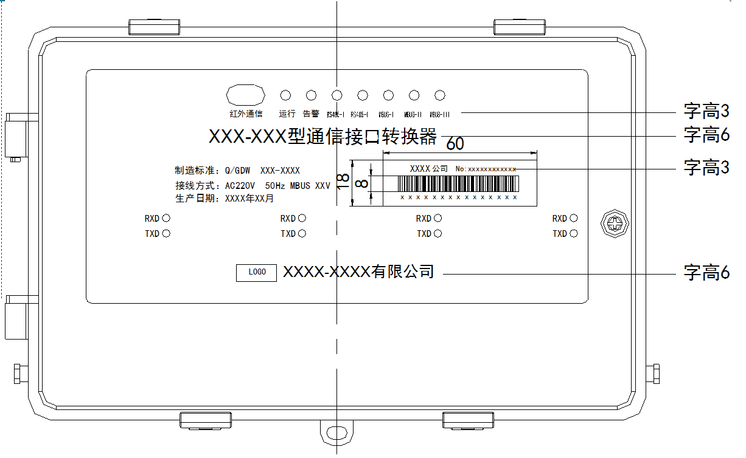
图F.1.1-1 I型转换器外型示意图
图F.1.1-2 I型转换器尺寸示意图
图F.1.1-3 I型转换器尺寸示意图
注：上行模块为载波模块时固定安装在通信模块1位置
图F.1.1-4 I型转换器布局示意图
图F.1.1-5 铅封螺钉尺寸图

I型转换器侧视/后视尺寸示意图
I型转换器侧视/后视尺寸示意图，如图F.1.2。
图F.1.2 I型转换器侧视/后视尺寸示意图

I型转换器接线端子示意图
I型转换器接线端子示意图见图F.1.3。

图F.1.3 接线端子示意图

I型转换器接线端子功能标识
接线端子功能标识见表F.1.4。
表F.1.4 接线端子功能标识
序号 | 接线端子 | 端子颜色
1 | L相线端子 | 红色
2 | N中性线端子 | 红色
3 | PE接地端子 | 红色
4 | 12V+ | 灰色
5 | 12V- | 灰色
6 | RS-485 I A(下行) | 灰色
7 | RS-485 I B(下行) | 灰色
8 | RS-485 II A（维护、上行） | 灰色
9 | RS-485 II B（维护、上行） | 灰色
10 | M-Bus I （主） | 绿色
11 | M-Bus I （主） | 绿色
12 | M-Bus II （主） | 绿色
13 | M-Bus II （主） | 绿色
14 | M-Bus III （从） | 绿色
15 | M-Bus III （从） | 绿色
16 | 秒脉冲+ | 灰色
17 | 秒脉冲- | 灰色

I型转换器状态指示
转换器的状态指示如图F.1.5。
图F.1.5 I型转换器状态指示图
转换器LED状态指示灯如下：
运行灯——运行状态指示灯，红色，灯亮一秒灭一秒交替闪烁表示转换器正常运行，灯常灭表示未上电；
告警灯——告警状态指示，红绿双色，红色灯亮一秒灭一秒交替闪烁表示转换器告警；绿色灯亮一秒灭一秒交替闪烁表示M-Bus接口过载；
RS485-I通信灯——RS485-I通信状态指示灯，红绿双色，红灯闪烁表示RS485-I接收数据，绿灯闪烁表示RS485-I发送数据；
RS485-II通信灯——RS485-II通信状态指示灯，红绿双色，红灯闪烁表示RS485-II接收数据，绿灯闪烁表示RS485-II发送数据；
M-BusI通信灯——M-BusI通信状态指示灯，红绿双色，红灯闪烁表示M-BusI接收数据，绿灯闪烁表示M-BusI发送数据；
M-BusII通信灯——M-BusII通信状态指示灯，红绿双色，红灯闪烁表示M-BusII接收数据，绿灯闪烁表示M-BusII发送数据；
M-BusIII通信灯——M-BusIII通信状态指示灯，红绿双色，红灯闪烁表示M-BusIII接收数据，绿灯闪烁表示M-BusIII发送数据。

II型转换器

II型转换器外观尺寸示意图
II型转换器的整机结构外型如图F.2.1-1、图F.2.1-2、图F.2.1-3、图F.2.1-4、图F.2.1-5。
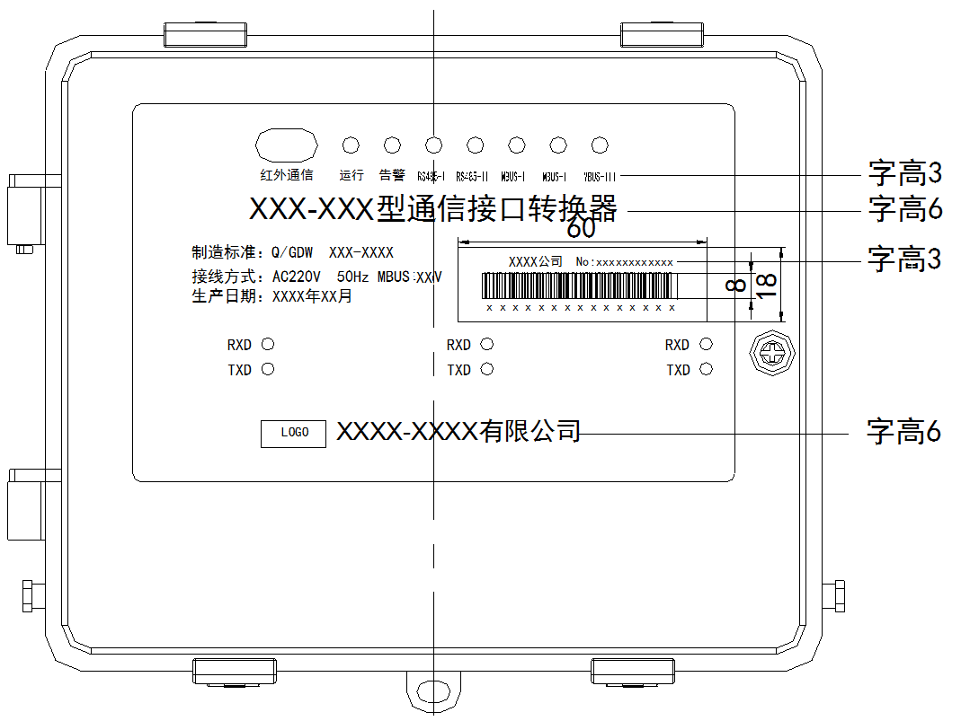
图F.2.1-1 II型转换器外型示意图

图F.2.1-2 II型转换器尺寸示意图
图F.2.1-3 II型转换器尺寸示意图

注：上行模块为载波模块时固定安装在通信模块1位置
图F.2.1-4 II型转换器布局示意图
图F.2.1-5 铅封螺钉尺寸图

II型转换器侧视/后视尺寸示意图
II型转换器侧视/后视尺寸示意图，如图F.2.2。
图F.2.2 II型转换器侧视/后视尺寸示意图

II型转换器接线端子示意图
II型转换器接线端子示意图见图F.2.3。
图F.2.3 接线端子示意图

II型转换器接线端子功能标识
接线端子功能标识见表F.2.4。
表F.2.4接线端子功能标识
序号 | 接线端子 | 端子颜色
1 | L相线端子 | 红色
2 | N中性线端子 | 红色
3 | PE接地端子 | 红色

续表
序号 | 接线端子 | 端子颜色
4 | 12V+ | 灰色
5 | 12V- | 灰色
6 | RS-485 I A(下行) | 灰色
7 | RS-485 I B(下行) | 灰色
8 | RS-485 II A（维护、上行） | 灰色
9 | RS-485 II B（维护、上行） | 灰色
10 | M-Bus I （主） | 绿色
11 | M-Bus I （主） | 绿色
12 | M-Bus II （主） | 绿色
13 | M-Bus II （主） | 绿色
14 | M-Bus III （从） | 绿色
15 | M-Bus III （从） | 绿色
16 | 秒脉冲+ | 灰色
17 | 秒脉冲- | 灰色

II型转换器状态指示
转换器的状态指示如图F.2.5。
图F.2.5 转换器状态指示图
转换器LED状态指示灯如下：
运行灯——运行状态指示灯，红色，灯亮一秒灭一秒交替闪烁表示转换器正常运行，灯常灭表示未上电；
告警灯——告警状态指示，红绿双色，红色灯亮一秒灭一秒交替闪烁表示转换器告警；绿色灯亮一秒灭一秒交替闪烁表示M-Bus接口过载；
RS485-I通信灯——RS485-I通信状态指示灯，红绿双色，红灯闪烁表示RS485-I接收数据，绿灯闪烁表示RS485-I发送数据；
RS485-II通信灯——RS485-II通信状态指示灯，红绿双色，红灯闪烁表示RS485-II接收数据，绿灯闪烁表示RS485-II发送数据；
M-BusI通信灯——M-BusI通信状态指示灯，红绿双色，红灯闪烁表示M-BusI接收数据，绿灯闪烁表示M-Bus I发送数据；
M-BusII通信灯——M-BusII通信状态指示灯，红绿双色，红灯闪烁表示M-BusII接收数据，绿灯闪烁表示M-Bus II发送数据；
M-BusIII通信灯——M-BusIII通信状态指示灯，红绿双色，红灯闪烁表示M-BusIII接收数据，绿灯闪烁表示M-Bus III发送数据。

III型转换器

III型转换器正面尺寸图
III型转换器的整机结构尺图F.3.1-1、图F.3.1-2、图F.3.1-3、图F.3.1-4。
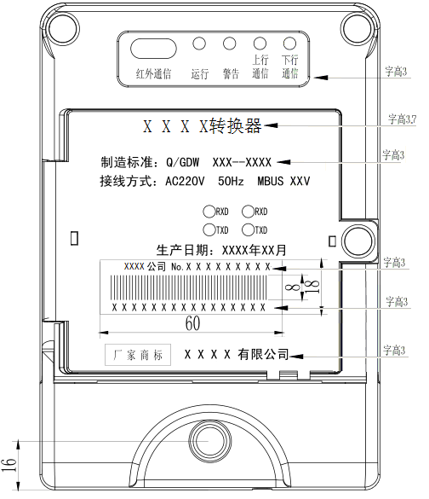
图F.3.1-1 III型转换器尺寸示意图
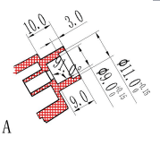
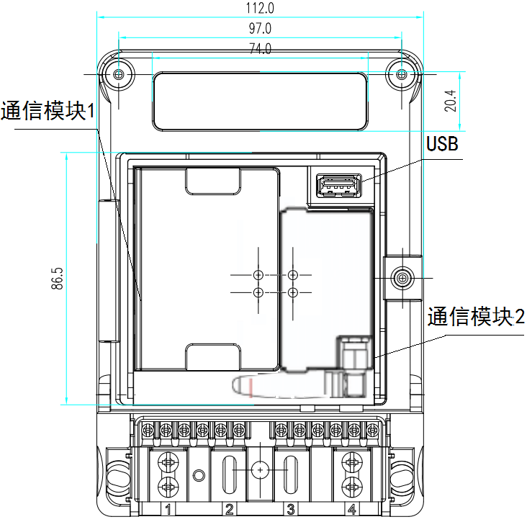
图F.3.1-2 III型转换器尺寸示意图
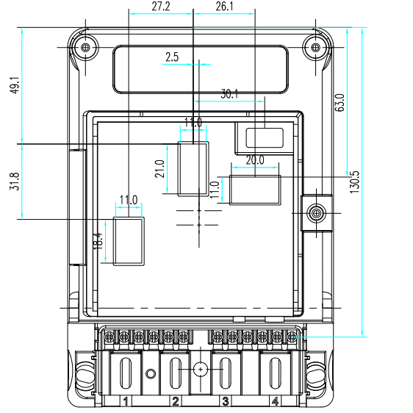
图F.3.1-3 III型转换器尺寸示意图

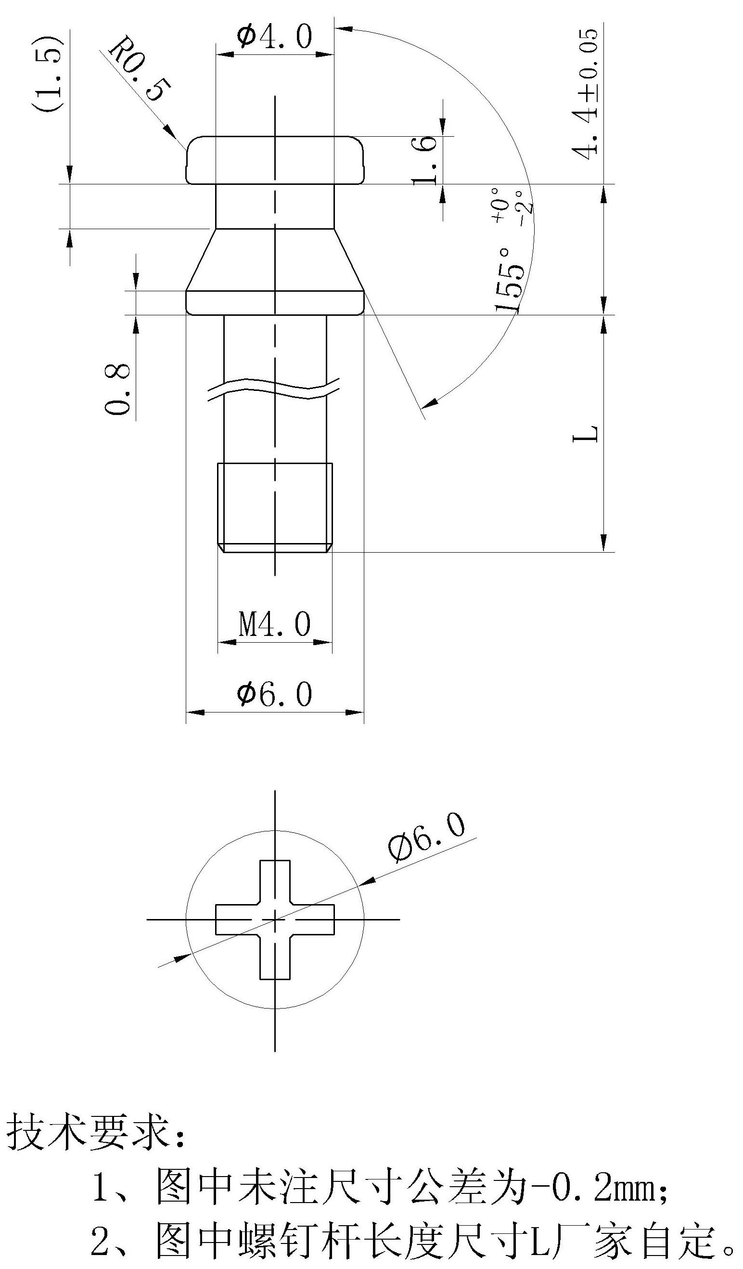
图F.3.1-4铅封螺钉尺寸图

III型转换器侧视/后视尺寸示意图
III型转换器的侧视/后视尺寸如图F.3.2。
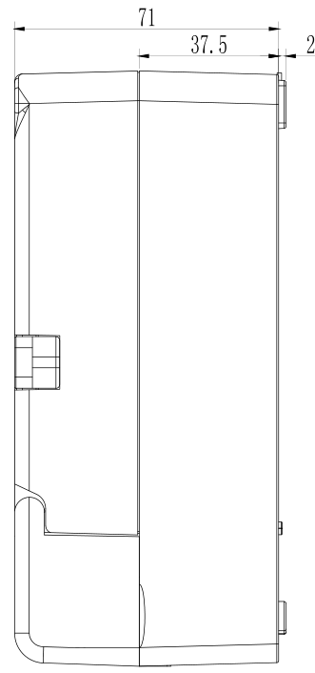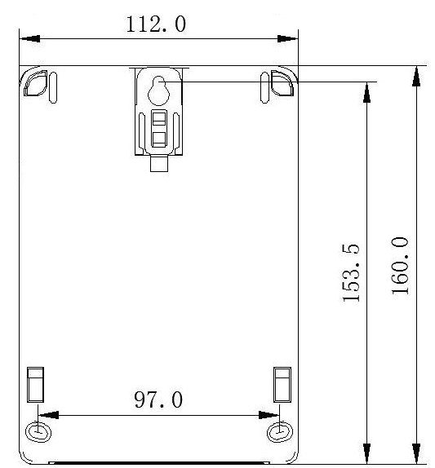
图F.3.2 III型转换器侧视/后视尺寸示意图

III型转换器接线芯尺寸示意图
III型转换器接线芯尺寸示意图如图F.3.3。
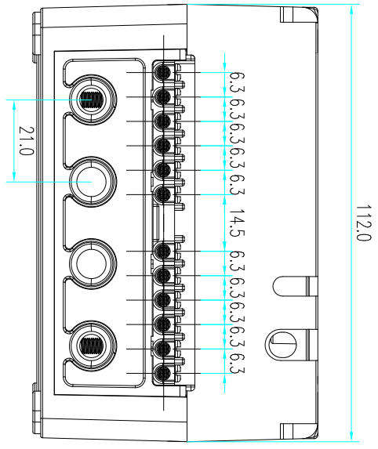
图F.3.3接线芯尺寸示意图

III型转换器接线端子示意图
III型转换器接线端子示意图见图F.3.4。
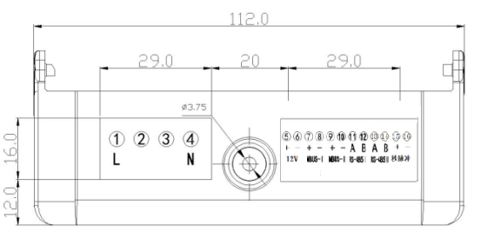
图F.3.4接线端子示意图

III型转换器主/辅助端子接线图
III型转换器主、辅助端子接线如图F.3.5，接线端子功能标识见表F.3.5。
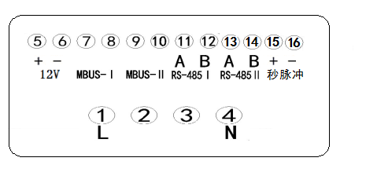
图F.3.5 III型转换器主/辅助端子接线图
表F.3.5 接线芯端子功能标识
序号 | 接线端子 | 序号 | 接线端子
1 | L相线端子 | 9 | M-Bus II
2 | 空 | 10 | M-Bus II
3 | 空 | 11 | RS-485 I A
4 | N中性线端子 | 12 | RS-485 I B
5 | 12V+ | 13 | RS-485 II A（维护）
6 | 12V- | 14 | RS-485 II B（维护）
7 | M-Bus I | 15 | 秒脉冲+
8 | M-Bus I | 16 | 秒脉冲-

III型转换器状态指示
III型转换器的状态指示如图F.3.6。
图F.3.6 III型转换器状态指示图
终端LED状态指示灯如下：
运行灯——运行状态指示灯，红色，灯亮一秒灭一秒交替闪烁表示转换器正常运行，灯常灭表示未上电；
告警灯——告警状态指示，红色，灯亮一秒灭一秒交替闪烁表示转换器告警；
上行通信灯——上行通信状态指示灯，红绿双色，红灯闪烁表示转换器上行通道接收数据，绿灯闪烁表示转换器上行通道发送数据；
下行通信灯——下行通信状态指示灯，红绿双色，红灯闪烁表示转换器下行通道接收数据，绿灯闪烁表示转换器下行通道发送数据。

转换器通信模块要求

载波通信模块外型尺寸示意图
载波通信模块的外型尺寸见图F.4.1。
图F.4.1 载波通信模块外形尺寸示意图

微功率无线通信模块（上行）外型尺寸示意图
微功率无线通信模块（上行）的外型尺寸见图F.4.2。
图F.4.2 微功率无线通信模块（上行）

微功率无线通信模块（下行）外型尺寸示意图
I、II型转换器微功率无线通信模块（下行）的外形尺寸与上行完全一致，参考图F.4.2。
III型转换器微功率无线通信模块（下行）的外型尺寸见图F.4.3。
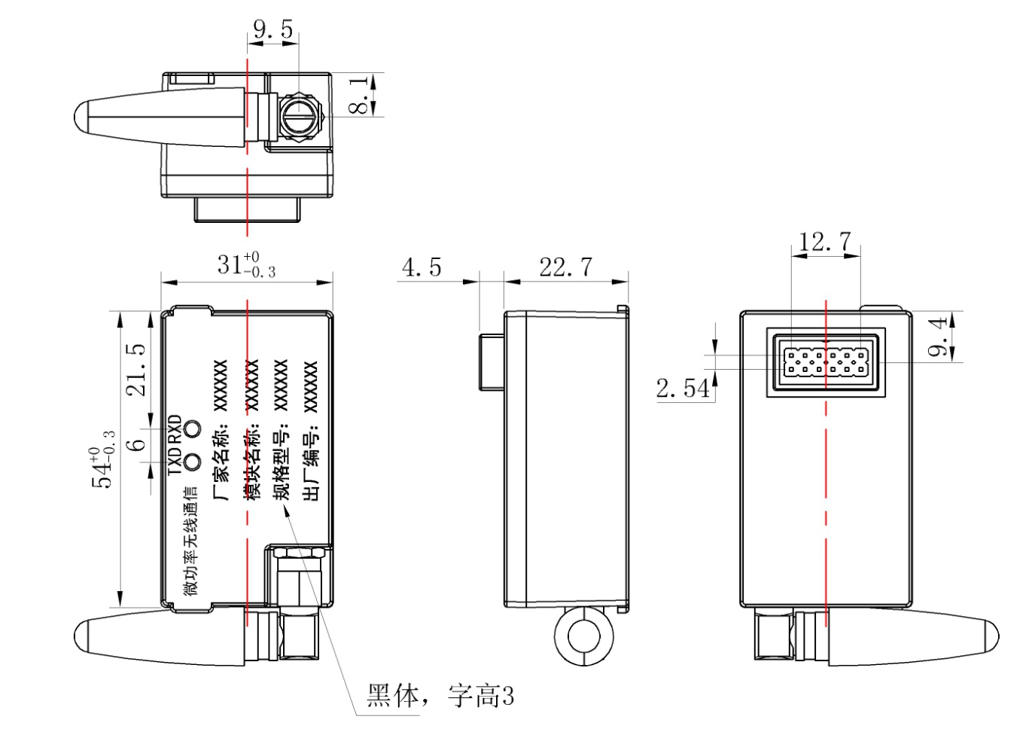
图F.4.3 III型转换器微功率无线通信模块（下行）模块

I、II型转换器通信模块、III型转换器通信模块（上行）弱电接口管脚定义
I、II型转换器通信模块、III型转换器通信模块（上行）通信模块弱电接口管脚定义如图F.4.4及表F.4.4。
图F.4.4通信模块弱电接口示意图(俯视)
表F.4.4 转换器与通信模块弱电接口管脚定义说明
转换器接口管脚编号 | 模块对应管脚编号 | 信号类别 | 信号名称 | 信号方向（针对模块） | 说 明
20 | 9 | 预留 | RESERVED | - | 预留
19 | 10 | 信号 | EVENTOUT | I | 转换器事件状态输出，当有事件发生时，输出高电平；查询完毕，输出低电平。
18 | 11 | 信号 | STA | O | 接收时地址匹配正确，模块输出0.2s高电平；通信模块发送过程输出高电平，常态为低电平
17 | 12 | 信号 | RST | I | 复位输出（低电平有效），开漏方式，常态为高阻，可用于复位通信模块，复位信号脉宽不小于0.2s
16 | 13 | 信号 | DCE_RXD | I | 转换器向通信模块发送信号管脚（TTL电平），要求转换器低电平电流驱动能力不小于2mA
15 | 14 | 信号 | /SET | I | 模块设置使能；低电平时，方可设置通信模块。开漏方式，常态为高阻
14 | 15 | 预留 | RESERVED | - | 预留
13 | 16 | 信号 | DEC_TXD | O | 通信模块向转换器发送信号引脚（TTL电平），要求通信模块低电平电流驱动能力不小于2mA
12、11 | 17、18 | 电源 | VSS | - | 系统地
10、9 | 19、20 | 电源 | VCC | - | 转换器通信模块1的模拟电源，由转换器提供，电压范围为12V±1V，电压纹波不大于120mV，输出电流不小于125mA，应满足离散频率杂音要求：3.0kHz～150kHz≤5mV，150kHz～200kHz≤3mV，200kHz～500kHz≤2mV，0.5MHz～30MHz≤1mV。
 |  |  |  |  | I型转换器模块2、3、4的模拟电源、II型转换器模块2、3的模拟电源，由转换器提供，电压范围为12V±1V，电压纹波不大于120mV，输出电流不小于50mA，应满足离散频率杂音要求：3.0kHz～150kHz≤5mV，150kHz～200kHz≤3mV，200kHz～500kHz≤2mV，0.5MHz～30MHz≤1mV。

通信模块载波耦合接口定义
通信模块载波耦合接口管脚排列见图F.4.5及表F.4.5。
图F.4.5 通信模块载波耦合接口示意图(俯视)
表F.4.5 转换器与载波通信模块耦合接口管脚定义说明
转换器接口管脚编号 | 模块对应管脚编号 | 信号  类别 | 信号名称 | 信号方向  （针对模块） | 说 明
1、2 | 7、8 | 载波 | L | - | 电网相线作为信号耦合接入端
3、4、  5、6 | 5、6、  3、4 | 空 | 空 | - | 空引脚，PCB无焊盘设计，连接件对应位置无插针，用于增加安全间距，提高绝缘性能。
7、8 | 1、2 | 载波 | N | - | 电网中性线作为信号耦合接入端

III型转换器微功率无线模块（下行）
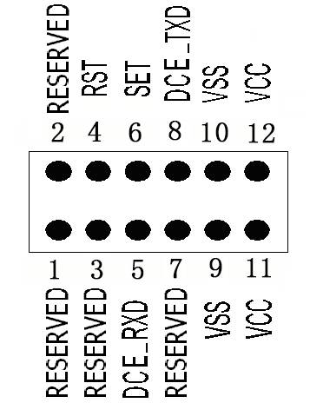
图F.4.6 III型转换器微功率无线模块（下行）接口示意图(俯视)
表F.4.6 III型转换器与微功率无线模块（下行）接口管脚定义说明
转换器接口管脚编号 | 模块对应管脚编号 | 信号类别 | 信号名称 | 信号方向  （针对模块） | 说 明
12、11、10 | 1、2、3 | 预留 | RESERVED | - | 预留
9 | 4 | 信号 | RST | I | 复位输出（低电平有效），开漏方式，常态为高阻，可用于复位通信模块，复位信号脉冲不小于0.2s
8 | 5 | 信号 | DCE_RXD | I | 转换器向通信模块发送信号管脚（TTL电平），要求转换器低电平电流驱动能力不小于2mA。

续表
转换器接口管脚编号 | 模块对应管脚编号 | 信号类别 | 信号名称 | 信号方向  （针对模块） | 说 明
7 | 6 | 信号 | SET | I | 模块设置使能；低电平时，方可设置通信模块。开漏方式，常态为高阻。
6 | 7 | 预留 | RESERVED | - | 预留
5 | 8 | 信号 | DCE_TXD | O | 通信模块给转换器发送信号管脚（TTL电平），要求通信模块低电平电流驱动能力不小于2mA。
4、3 | 9、10 | 电源 | VSS | - | 系统地
2、1 | 11、12 | 电源 | VDD | - | III型转换器模块2的模拟电源，由转换器提供，电压范围为3.3V±0.3V，电压纹波不大于30mV，输出电流不小于50mA

通信模块状态指示说明
RXD灯——接收数据指示，红色，灯闪烁表示模块接收数据；
TXD灯——发送数据指示，绿色，灯闪烁表示模块发送数据。

本规程用词说明
1 为便于在执行本规程条文时区别对待，对要求严格程度不同的用词说明如下:
1) 表示很严格，非这样做不可的：
正面词采用“必须”，反面词采用“严禁”；
2) 表示严格，在正常情况均应这样做的：
正面词采用“应”，反面词采用“不应”或“不得”；
3) 表示允许稍有选择，在条件许可时首先应这样做的：
正面词采用“宜”，反面词采用“不宜”；
4) 表示有选择，在一定条件下可以这样做的，采用“可”。
2 条文中指明应按其他有关标准执行的写法为：“应按······执行”或“应符合······的规定”。

引用标准名录

1 《振荡波抗扰度试验》 GB/T 17626.12—1998
2 《电工电子产品着火危险试验 第11部分：灼热丝/热丝基本试验方法 成品的灼热丝可燃性试验方法》 GB/T 5169.11—2006
3 《静电放电抗扰度试验》 GB/T 17626.2—2006
4 《射频电磁场辐射抗扰度试验》 GB/T 17626.3—2006
5 《工频磁场抗扰度》 GB/T 17626.8—2006
6 《外壳防护等级（IP代码）》 GB 4208—2008
8 《低压系统内设备的绝缘配合 第1部分：原理、要求和试验》 GB/T 16935.1—2008
10 《电快速瞬变脉冲群抗扰度试验》 GB/T 17626.4—2008
11 《浪涌（冲击）抗扰度试验》 GB/T 17626.5—2008
12 《射频场感应的传导骚扰抗扰度》 GB/T 17626.6—2008
13 《 电压暂降、短时中断和电压变化抗扰度试验》 GB/T 17626.11—2008
14 《住宅远传抄表系统》 JG/T 162
15 《多功能电能表通信规约》 DL/T 645
16 《户用计量仪表数据传输技术条件》 CJ/T 188-2004

山东省工程建设标准
“多表合一”采集数据转换标准
DB37/T XXXX—2017
条 文 说 明

编写说明

为了便于在我省从事多表合一信息采集工作的相关人员正确理解和执行本标准，编写组按照章、节、条顺序编制了本标准的条文说明，对条文规定的目的、依据以及执行中需注意的有关事项进行了说明。但是本条文说明不具备与标准正文同等的效力，仅供使用者作为理解和把握本标准的参考。

目 次

3 数据转换协议 73
3.1 数据链路层 73
3.2 传输 73
3.3 数据标识 73
3.4 表计信息 73
3.5 应用层 73
4 转换器技术要求 74
4.1 环境条件 74
4.3 工作电源 74
4.4 功率消耗 74
4.5 失电数据和时钟保持 74
4.6 抗过压能力 74
4.7 结构 74
4.8 绝缘性能要求 74
4.11 功能要求 74
4.13 电磁兼容性要求 75
4.16 材料及工艺要求 75
5 测试方法 76
5.2 结构和机械试验 76
5.3 气候影响试验 76
5.6 功率消耗试验 76
5.7 数据和时钟保持试验 76
5.8 抗过压能力试验 76
5.9 数据传输信道 76
5.10 电磁兼容试验 76
5.11 绝缘性能试验 77
5.12 功能试验 77
5.14 连续通电稳定性试验 78

- 数据转换协议

3.1 数据链路层
3.1.1 本条规定了数据链路层的字节格式，详细规定了字节组成、传送顺序。
3.1.2 本条规定了数据链路层的帧格式，对帧的内容进行了详细说明。其中长度数据域包括数据域、智能表地址域，智能表地址域非必须项目，根据数据域的数据标识来配置，后续相关数据标识中也做了详细说明。

3.2 传输
3.2.1~3.2.5 规定了通信传输的技术要求，本条引自DL/T 645-2007多功能电能表通信规约。

3.3 数据标识
本节详细描述了数据标识的定义、格式、功能、说明。包括了对转换器、智能表计、电子阀门的相关操作。如收到了标准的DL/T 645-2007数据标识（除读通信地址外），则认为是抄读电能表的命令，直接转发到转换器的RS-485接口。

3.4 表计信息
本节规定了表计信息的组成、顺序、定义。

3.5 应用层
3.5.1~3.5.2 本条规定了读数据的具体格式，包括对转换器、智能表计的读数据，由于对转换器读数据与智能表计无关，因此帧格式中无智能表地址域。
3.5.3 本条规定了写数据的具体格式，本条只针对转换器。
3.5.4~3.5.5 本条规定了读、写转换器通信地址的具体格式，为方便操作，帧格式中的地址域为12个A的通配地址，即所有的转换器收到此条命令均响应，因此在使用过程中需要特别注意。
3.5.6 本条规定了广播校时的具体格式，即所有的转换器收到此条命令，验证时间差在±5分钟内均同步时间，如需要设置任意时间，可使用写数据模式，数据标识如3.3定义，为“04 00 01 0C”：当前时间年月日星期写数据的模式。
3.5.7~3.5.8 规定了转换器修改通信速率、密码的具体格式，本条引自DL/T 645-2007多功能电能表通信规约。
3.5.9 本条规定了控制电子阀门的具体格式，集中器发起阀门控制命令，转换器按照命令操作阀门，完成后回复的报文中包括阀门地址，指明被操作的阀门。本条与3.3中的数据标识“04 00 0E 03”，识别方式不同，功能相同。
3.5.10~3.5.11 本条规定了转发全透明报文、转发CJ/T 188-2004协议转换报文的具体格式，待转发、待转换的报文信息中的通信端口号、通信格式字、表计地址、转发内容或转换内容集中器已做过加减33处理，因此转换器无需再次进行加减33处理。
转换器的“无地址”模式为将来的扩展模式，当前以“有地址”模式为主。

- 转换器技术要求

4.1 环境条件
4.1.1 本条规定了参比温度：23±2℃。
4.1.2 本条规定了转换器的工作温度，无特殊说明，应满足C3级要求。在规定的工作温度范围内，要求转换器能够正常通信、数据存储、数据处理，转换器在设计时应考虑满足环境条件的要求及环境条件对转换器的机械结构、可靠性等技术指标的影响。

4.3 工作电源
4.3.1 转换器工作状态下所产生的交流磁通密度小于0.5mT，防止当转换器与电能表距离较近时，影响电能表的正常计量。
4.3.2 我国低压配电网的标准电压值为220V，标准频率值为50Hz。

4.4 功率消耗
4.4.1~4.4.2 本条规定了转换器的功率消耗，考虑了转换器的交直流转换效率、M-Bus总线负载满载或12V输出满载，并留有一定的余量。

4.5 失电数据和时钟保持
4.5.1 转换器应有备用电池，当交流电源掉电时来维持时钟、数据，或使用掉电不丢的存储器件，要求转换器的生命周期内无需更换电池。

4.6 抗过压能力
本节规定了转换器的抗过压能力。转换器使用单相交流供电，应具备电源短时误接线电压的能力。

4.7 结构
4.7.9 出厂封印上应有加封单位名称及序列编码，封印破坏后，不能恢复。

4.8 绝缘性能要求
4.8.2~4.8.3 本条规定了绝缘性能要求，考虑到I型和II型可以户外单独安装，对绝缘性能提出了更高的要求，具体要求参考表中的注释。

4.11 功能要求

4.11.4 本条规定了转换器采集的数据要求，对于电能表转换器使用透传的方式进行采集，对于水、气、热量表，可使用透传，考虑到抄读成功率、信道压力等因素，也可采用主动周期抄表的方式。
对于“室内温度”，实际应用中，由温度采集器负责采集，考虑到表计的一致性，在集中器测将其归为热量表。
当前水、气、热量表大都不支持历史数据，后期有支持的可能性，因此转换器采集其历史数据时，优先采集表计内的实时数据，如不支持，转换器负责冻结表计历史数据。
4.11.5 本条规定了存储容量、存储数据。冻结数据采用先进先出的方式进行。
4.11.6 M-Bus接口供电休眠时间推荐时间为1分钟。
4.11.8 本条规定了转换器的本地功能。

4.13 电磁兼容性要求
4.13.2 本条规定了转换器的电磁兼容要求，其中静电放电抗扰度，放电电压为8kV，因此接触放电为4级，空气放电为3级。

4.16 材料及工艺要求
4.16.1 本条规定了转换器线路板的工艺要求。线路板应用耐氧化、耐腐蚀的双面敷铜环氧树脂板，并在线路板明细可视位置上印有转换器生产厂家的标识。
对于较重的元器件焊接点应该足够多，并且焊点足够大，满足标准中振动试验的要求，并在运输过程中的冲击不足以造成线路板变形及元器件损伤。
4.16.4 端子座的材料为环保材料，接线端子应具有良好的导电性能、机械性能，便于加工，为保证接线端子的防腐蚀、抗氧化性能，要求接线端子表面进行钝化、镀铬或镀镍处理。
端子座内接线端子号应清晰可辨，且不易磨损，应采用模具蚀刻的方式。
电源端子螺丝推荐使用不锈钢、铁镀锌（如镀彩锌）或镀镍并经硬化处理的一字、十字通用型的复合槽螺丝，螺丝底部应平整，保证与导线充分接触。
4.16.9 本条规定了铭牌的材料、工艺要求。铭牌表面的印刷颜料必须具有耐高温、防紫外线功能。
铭牌条码使用喷墨打印或激光刻蚀方式，不得使用不干胶粘贴方式。

- 测试方法

5.2 结构和机械试验

5.2.3 本条规定了外壳和端子着火试验要求。端子座、端子盖、外壳应具备合适的安全性以防止火焰蔓延。不应因与之接触的带电器件的热过载而着火。
可在壳体任一随机位置与灼热丝接触。如果端子排与表底为一整体，可以仅对端子座进行试验。

5.2.4 本条规定了机械性能试验要求。如果转换器的外壳和端子盖没有出现影响仪表功能及可能触及带电器件的损伤，此试验结果是合格的。不减弱对间接接触的防护或不影响防止固体异物、灰尘和水进入的轻微损伤是允许的。

5.2.5 本条规定了外壳防护试验要求。任何灰尘的进入量以不影响仪表的工作为度。应通过规定的绝缘强度试验（24小时后）。
任何水的进入量以不影响表的工作为度。应通过规定的绝缘强度试验。

5.3 气候影响试验
5.3.3 本节规定了气候影响试验的湿热试验。
湿热试验时，不能采取特殊的措施来排除表面潮气。
湿热试验也可当做腐蚀试验，目测评判试验结果。不应出现可能影响仪表功能特性的腐蚀痕迹。

5.6 功率消耗试验
5.6.1 本条规定了功率消耗试验要求。在进行该项试验时，转换器电压线路施加参比电压。

5.7 数据和时钟保持试验
5.7.1 本条规定了数据和时钟保持试验要求。日计时误差使用秒脉冲输出接口，通过1分钟累积时间比较，测试日计时误差。

5.8 抗过压能力试验
5.8.1 本条规定了抗过压能力试验要求。当工作电压升至1.9倍的标称电压时，转换器可不工作，但不能损坏。电压恢复到标称电压后，转换器应在1分钟内恢复正常工作，转换器不应重新上电才能恢复正常。

5.9 数据传输信道
5.9.1~5.9.2 本条规定了转换器的带载能力。在进行该项试验时，转换器电压线路施加参比电压。

5.10 电磁兼容试验

5.10.3 本条规定了电压暂降和短时中断试验要求。试验过程中转换器可不工作，但不能出现死机等异常现象，试验后应能正常工作。

5.10.4 本条规定了静电放电抗扰度试验要求。本试验应在下列条件进行：
作为台式设备试验；
转换器在工作状态，电压线路施加参比电压；
接触放电±8kV各10次，空气放电±8kV各10次；
试验中允许出现短时通信中断（不大于5分钟），试验后必须正常。

5.10.5 本条规定了射频电磁场辐射抗扰度试验要求。本试验应在下列条件进行：
作为台式设备试验。
暴露于电磁场中的电缆长度为1m；
频率范围80MHz~2000MHz；
试验时、试验后均要求正常工作。

5.10.6 本条规定了电快速瞬变脉冲群抗扰度试验要求。本试验应在下列条件进行：
作为台式设备试验；
转换器在工作状态，电压线路施加参比电压；
耦合器与转换器之间的电缆长度≤1m；
试验中允许出现短时通信中断（不大于5分钟），试验后必须正常。

5.10.7 本条规定了浪涌抗扰度试验要求。本试验应在下列条件进行：
作为台式设备试验；
转换器在工作状态，电压线路施加参比电压；
浪涌发生器与转换器之间的电缆长度≤1m；
试验中允许出现短时通信中断（不大于5分钟），试验后必须正常。

5.10.8 本条规定了射频场感应的传导骚扰抗扰度试验要求。本试验应在下列条件进行：
作为台式设备试验；
转换器在工作状态，电压线路施加参比电压；
试验时、试验后均要求正常工作。

5.10.9 本条规定了工频磁场抗扰度试验要求。本试验应在下列条件进行：
转换器在工作状态，电压线路施加参比电压；
试验时、试验后均要求正常工作。

5.10.10 本条规定了阻尼振荡波抗扰度试验要求。本试验应在下列条件进行：
作为台式设备试验；
转换器在工作状态，电压线路施加参比电压；
试验中允许出现短时通信中断（不大于5分钟），试验后必须正常。
5.10.11 本条规定了无线电干扰抑制试验要求。本试验应在下列条件进行：
作为台式设备试验；
转换器在工作状态，电压线路施加参比电压；
电压线路应使用长度为1m的无屏蔽电缆；
在工作状态下，试验结果应符合GB 9254—2008规定的要求。

5.11 绝缘性能试验
5.11.1 本节规定了绝缘性能试验要求。试验中的“地”具有如下含义：
当壳体是金属制成时，“地”即壳体本身，置于导电平面上；
当壳体全部或只有部分由绝缘材料制成时，“地”是包围转换器的导电箔，此导电箔与所有可接触导电部件接触并与置于表底的导电平面相连接。在端子盖处，使导电箔接近端子和接线孔，距离不大于2cm；

5.12 功能试验

5.12.3 本条规定了转换器本地功能试验要求。其中关于端口自识别功能，转换器需记录表计对应的M-Bus口，如抄表失败时，可自动尝试其他M-Bus口。
针对现场可能不同规约的同类型表计，要求转换器根据内部规约库进行自动尝试，规约规约在测试前由测试方提供。转换器应在指定的时间内完成尝试。
通信模块自识别试验中，针对I、II型转换器，除载波模块固定插在第一模块位置外，其他模块均可插在任何模块位置，因此转换器必须考虑模块识别问题，并且长时间（推荐5分钟）不通信时，应发心跳包（推荐查询厂商）确认模块是否正常。

M-Bus自调度试验中，因I、II型转换器具有两路主M-Bus、一路从M-Bus，转换器收到从M-Bus的抄表指令时，可依次或者同时转发到两路主M-Bus口。

M-Bus接口过载保护试验中，当转断开短接点，转接器状态指示灯应能在30分钟内恢复，被短接主M-Bus接口不应损坏，转换器应能正常工作。

电能表通信参数自动维护试验中，转换器可最多管理64只电能表，对于多出64只的不做管理。

5.14 连续通电稳定性试验
5.14.1 本条规定了连续通电稳定性试验要求。在试验中应考察数据准确度、采集成功率，且满足标准5.13的要求。

